Załącznik nr 10 do Regulaminu konkursu dotyczącego projektów złożonych w ramach: działania 7.6 Godzenie życia prywatnego i zawodowego,
Osi VII Konkurencyjny rynek pracy RPO WO 2014-2020, Nabór V, Wersja nr 1, lipiec 2020 r.

DELIMITACJA MIAST ŚREDNICH
TRACĄCYCH FUNKCJE
SPOŁECZNO-GOSPODARCZE
opracowano dla potrzeb Strategii na rzecz
Odpowiedzialnego Rozwoju

Opole, lipiec 2020

00-818 Warszawa, ul. Twarda 51/55, http://www.igipz.pan.pl/

POLSKA AKADEMIA NAUK

INSTYTUT GEOGRAFII I PRZESTRZENNEGO ZAGOSPODAROWANIA

im. S. Leszczyckiego

tel. (22) 6978841, fax (22) 6206221, e-mail: igipz@twarda.pan.pl, http://www.igipz.pan.pl/

DELIMITACJA MIAST ŚREDNICH
TRACĄCYCH FUNKCJE SPOŁECZNO-GOSPODARCZE
opracowano dla potrzeb Strategii na rzecz Odpowiedzialnego Rozwoju

Opracował: Przemysław Śleszyński
Instytut Geografii i Przestrzennego Zagospodarowania PAN

Warszawa, listopad 2016 r.

1. WPROWADZENIE
Wybór miast średnich do kompleksowego wsparcia polityką rozwoju wiąże się z faktem, że pełnią one szczególnie ważną rolę stabilizującą w policentrycznym systemie osadniczym. Prawidłowe wykształcenie i funkcjonowanie tego systemu wpływa zaś pozytywnie na spójność terytorialną, zmniejszanie dysproporcji rozwojowych i tendencji do nadmiernej koncentracji, obniżanie kosztów działalności, większe prawdopodobieństwo wystąpienia efektów synergicznych, osłabianie negatywnych sprzężeń zwrotnych oraz komplementarną współpracę sieciową. Systemy typu policentrycznego są zatem bardziej konkurencyjne i efektywne.
Transformacja polityczna i społeczno-gospodarcza po 1989 r. spowodowała silną deindustrializację większości miast i problemy z utrzymaniem ich bazy ekonomicznej. Wiele ośrodków, zwłaszcza średnich i mniejszych, opartych o monofunkcyjne zakłady przemysłowe, popadło w poważny regres społeczno-gospodarczy. Z kolei reforma administracyjna 1999 r. spowodowała dalsze zmiany w lokalizacji różnego rodzaju działalności miastotwórczych
i w przypadku wielu ośrodków nasiliła problemy wynikające z różnic w położeniu w hierarchii administracyjno-osadniczej, w tym wypłukiwania funkcji. Obserwowana i narastająca depopulacja kraju dodatkowo pogłębi problemy społeczno-gospodarcze w przypadku większości ośrodków miejskich.
Pomimo korzystnego historycznego wykształcenia się pełnej sieci miast o różnej wielkości
i dość równomiernym rozmieszczeniu geograficznym, polski system osadniczy po 1990 r. pozostaje w stanie coraz większej nierównowagi. Następuje tak wskutek tendencji polaryzacyjnych, polegających zwłaszcza na koncentracji zasobów i potencjałów
w największych ośrodkach, w tym w Warszawie oraz reorganizacji, w tym destrukcji powiązań funkcjonalnych pomiędzy ośrodkami różnego typu. Dochodzi do coraz większej dywergencji zasobów kapitałowych i ludzkich, potęgujących problemy demograficzne, społeczne i ekonomiczne, zwłaszcza na peryferiach. Tymczasem miasta średnie na obszarach poza oddziaływaniem największych aglomeracji – stolic województw, są głównymi ośrodkami organizującymi układy społeczno-gospodarcze. Ich pozycja wpływa bezpośrednio na rozwój zapleczy i terenów wiejskich, w tym marginalizowanych obszarów problemowych. Wzmocnienie sieci miast i ich silniejsze powiązanie z miejscami degradacji społeczno-gospodarczej powinno korzystnie przyczynić się zarówno do zapewnienia stabilniejszych podstaw rozwojowych samych ośrodków miejskich, komplementarności funkcji w różnych układach, jak też dyfuzji bodźców wzrostowych oraz „wydźwigania” podupadających obszarów z pułapek kryzysowych.
W grupie miast średnich występują niekorzystne tendencje związane z ich silnym różnicowaniem się, w tym osłabianiem ich znaczenia społeczno-gospodarczego oraz dysfunkcjach w zakresie powiązań pomiędzy nimi, jak też otoczeniem. Skutkuje to pogłębianiem się różnic rozwojowych w układach regionalnych i lokalnych. Problemy rozwojowe dotyczą m.in. spadku liczby ludności (zwłaszcza lepiej wykształconej w wieku produkcyjnym mobilnym, osób rzutkich i przedsiębiorczych), pogarszania się struktury wieku (w tym zwłaszcza starzenia się populacji), nierównowagi popytowo-podażowej na lokalnych rynkach pracy (powodującej nadmierne, kosztowne i szkodliwe dla organizacji życia społecznego dojazdy do pracy), utraty funkcji ekonomicznych (w tym zwłaszcza utraty działalności i zmniejszania się liczby siedzib dużych przedsiębiorstw, osłabiania bazy ekonomiczno-budżetowej samorządów), różnorodnych problemów społecznych (polaryzacja, wykluczenie, patologie i in.) oraz niezadowalającej na ogół dostępności transportowej, w tym powiązań z innymi miastami i regionami transportem publicznym oraz efektywności kosztów i czasu przejazdu. W ośrodkach tych zachodzi także suburbanizacja i związana z tym dekoncentracja zasobów społeczno-ekonomicznych, przyczyniając się do wzrostu obciążeń związanych z obsługą infrastrukturalną, w tym transportową. Rozpraszanie osadnictwa wokół miast i ekstensywność zagospodarowania skutkuje niższą efektywnością ekonomiczną i wzrostem kosztów publicznych.

W powyższym kontekście, wiele opracowań naukowych i eksperckich wskazuje na zagrożenia związane z destabilizacją polskiego policentrycznego systemu osadniczego, takimi jak hipertrofia (nadmierna dominacja) funkcji (Wyżnikiewicz 1999, Lijewski 2003), zwłaszcza na wyższych szczeblach hierarchii osadniczej (Śleszyński 2007, Rogacki 2012), „wypłukiwanie” funkcji (Korcelli 2003, Smętkowski 2007, Śleszyński 2009), zaburzenia w powiązaniach
i relacjach między miastami (Komornicki i Siłka 2011), brak efektów synergii przy nawet sprzyjających ciążeniach grawitacyjnych (Śleszyński 2015), niezrównoważenie systemu osadniczo-regionalnego (Korcelli 2007, Sokołowski 2014, Zaborowski 2014), zwłaszcza pod względem popytu i podaży na rynku pracy (Kryńska 2010).
W rozwiązywaniu problemów miast średnich niewystarczająca jest skuteczność stosowanych dotychczas sposobów prowadzenia polityki rozwoju. Instrumenty wsparcia finansowego uzależnione są często od wybiórczej aktywności i kompetencji zainteresowanych samorządów oraz ich zdolności do realizacji projektów rozwojowych, umiejętności pozyskiwania środków i inwestorów, budowania zgody społecznej wokół spraw strategicznych ponad podziałami politycznymi, wreszcie umiejętności zarządczych.
W sumie wymienione czynniki silnie uzasadniają podjęcie wobec miast średnich zindywidualizowanej polityki rozwoju, w tym interwencji publicznej. Nadrzędnym celem powinno być tu przywrócenie stabilizującej oraz prorozwojowej lokalnie i regionalnie roli tych ośrodków, które utraciły lub tracą swój potencjał społeczno-gospodarczy i pełnione funkcje w systemie osadniczym kraju. Konieczne jest wsparcie funkcji miast średnich w celu aktywizacji ich zasobów i potencjałów, mogących skutecznie przeciwstawić się procesom polaryzacyjnym.
Szczegółowe cele polityki rozwoju ukierunkowanej terytorialnie wobec wybranych miast średnich, marginalizowanych i tracących funkcje społeczno-gospodarcze, wynikają
z konieczności:
- stabilizacji i przywracania ich roli w policentrycznym systemie osadniczym,
- tworzeniu efektywnych powiązań funkcjonalnych w różnych układach hierarchicznych
i sieciowych,
- restrukturyzacji i reindustrializacji (zwłaszcza w większych ośrodkach z tej grupy),
- tworzeniu warunków do rozwoju przedsiębiorczości (w szczególności o charakterze innowacyjnym),
- zwiększanie aktywności zawodowej ich mieszkańców oraz mobilności (bez konieczności zwiększania skali dojazdów do pracy),
- poprawie jakości życia mieszkańców poprzez rozwój i łatwiejszy dostęp do usług publicznych (optymalizacja dostępności w różnych skalach osadniczo-przestrzennych).
- racjonalizacji zagospodarowania przestrzennego, w tym ograniczanie rozpraszania zabudowy.
W celu zaplanowania odpowiednich działań wobec miast średnich przeprowadzono szczegółową analizę tego typu ośrodków, w której zajmowano się analizą zmian
w koncentracji funkcji społeczno gospodarczych. Ma to uzasadnić podejmowanie zindywidualizowanych działań oraz zapewnić efektywność prowadzonej polityki rozwoju.

2. DELIMITACJA MIAST ŚREDNICH

2.1. Założenia i cele
Bezpośrednim powodem wykonania analizy jest obserwowany proces polaryzacji społecznoekonomicznej kraju, pomimo aktywnej polityki państwa i samorządów mającej przeciwdziałać tym zjawiskom. Niezależnie od oceny tych działań, tj. czy są one słuszne
i racjonalne, analiza ma wskazać, które miasta wymagają jeszcze większej troski, aby ich pozycja w systemie osadniczym i społeczno gospodarczym nie ulegała dalszemu pogorszeniu, grożąc marginalizacją i zjawiskami kryzysowymi.
Celem opracowania jest zatem wyznaczenie miast, w których po wejściu Polski do Unii Europejskiej w 2004 r. nastąpił bezwzględny lub względny spadek ich funkcji społeczno-gospodarczych. Wiąże się to zarówno z tzw. wypłukiwaniem funkcji, zwłaszcza wyższego rzędu, jak też brakiem powstawania nowych ich lokalizacji w miastach o niższej randze osadniczej.
Analiza ma charakter wstępny. W kolejnym etapie potrzebne jest bardziej dogłębne zbadanie tego problemu, ze względu na fundamentalną rolę, jaką pełnią miasta w rozwoju społeczno-gospodarczym i terytorialnym kraju. W ramach prac nad „Strategią na rzecz Odpowiedzialnego Rozwoju” przygotowano odpowiednie założenia koncepcyjne
i metodologiczne.
Zakłada się, że tracenie funkcji polega na spadku pozycji względem innych miast i całego kraju. Dotyczy to zatem procesów różnicowania się ośrodków w hierarchii osadniczej. Przy tym jest wiele opracowań na temat polaryzacji społeczno-gospodarczej kraju (IGiPZ PAN, UAM, UJ, Euroreg i in). Na ryc. 2.1 przedstawiono jeden ze wskaźników, dający argumenty za tą polaryzacją w kontekście niniejszej analizy, tj. na przykładzie budżetowych dochodów własnych miast różnego typu. Natomiast na ryc. 2.2. wykazano odwrotnie proporcjonalną zależność poziomu bezrobocia od wielkości miasta: im ono mniejsze, tym poziom tego zjawiska jest większy.
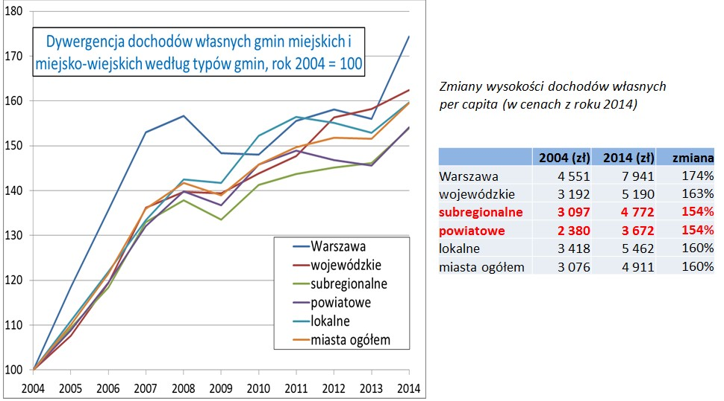
Ryc. 2.1. Dywergencja dochodów własnych budżetów gmin miast (gmin miejskich i miejsko-wiejskich) w podziale na kategorie osadniczo-administracyjne.
Źródło: opracowanie własne (P. Śleszyński na podstawie danych GUS).

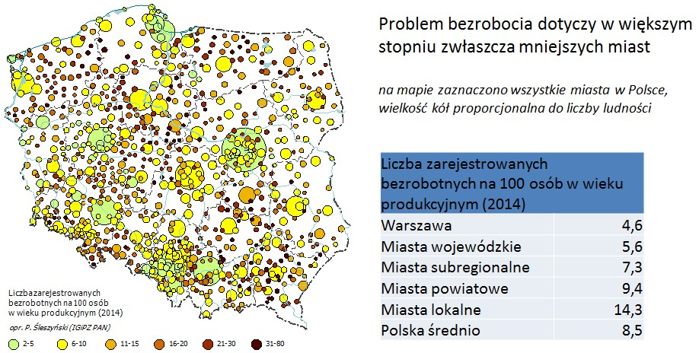
Ryc. 2.2. Poziom bezrobocia w podziale na kategorie osadniczo-administracyjne miast.
Źródło: opracowanie własne (P. Śleszyński na podstawie danych GUS).

2.2. Metody i źródła danych
Procedura delimitacji była dwuetapowa. W pierwszym etapie wyznaczono miasta tracące funkcje gospodarcze. W drugim etapie wyniki tej delimitacji starano się połączyć z delimitacją obszarów problemowych, wykonaną w ramach innego projektu IGiPZ PAN dla Ministerstwa Rozwoju.
W pierwszym etapie Wybrano metodę oceny wielokryterialnej. W pierwszej kolejności dokonano wyboru wskaźników cząstkowych, które testowano pod względem zróżnicowania (niektóre przedstawiono na ryc. 2-4). Część z nich bezpośrednio dotyczyła konkretnych funkcji, a część polegała na identyfikacji po średniej. Następnie obliczono, które zmiany wskaźników w miastach i (w niektórych przypadkach w gminach miejsko-wiejskich) były niższe od średniej. W kolejnym etapie wybrano te miasta, w których większość z branych pod uwagę wskaźników (6 lub 7 na 7 analizowanych) była gorsza, niż dla całego kraju. W dużej części oznaczało to niższy wzrost i tym samym tracenie dystansu rozwojowego. W ostatnim etapie wyniki zestawiono z syntetycznym wskaźnikiem obszarów problemowych, co miało za zadanie skonfrontowanie dynamiki zmian ze stanem rozwoju społeczno-gospodarczego. Otrzymany zbiór wynikowy może być uznany za wyznaczenie miast tracących funkcje,
w których równolegle obserwuje się szczególne nagromadzenie negatywnych cech struktury społeczno-gospodarczych.
W analizie badano cały zbiór miast (913 jednostek) na tle wszystkich gmin w Polsce (2789), przy czym ze względu na przyjęte wskaźniki i kryteria nie było możliwe całkowite rozdzielenie miast i obszarów wiejskich w gminach miejsko-wiejskich. Dotyczyło to wskaźnika dochodów budżetowych.
W ostatnim etapie ze zbioru wszystkich miast wyodrębniono podzbiór miast średnich. Zdefiniowano je jako miasta niewojewódzkie oraz liczące powyżej 20 tys. mieszkańców. To zakreślenie ma charakter umowny, a załączona baza wskaźników (arkusz Excel) umożliwia dowolne flitrowanie miast pod względem innych cech, a zwłaszcza rangi w systemie osadniczo-administracyjnym (miasta powiatowe grodzkie, stolice powiatów) lub typu funkcjonalnego (rdzenie/strefy podmiejskie miejskich obszarów funkcjonalnych, niesprofilowane ośrodki wielofunkcyjne niższego rzędu, gminy z silnym rozwojem funkcji turystycznych, transportowych i in.).
Zakres czasowy przyjęto za lata 2004-2014. Wydaje się to dość długim okresem, w którym można zaobserwować dość trwałe trendy, nieobarczone zjawiskiem przypadkowości. Ponadto, aby tego uniknąć, w przypadku niektórych wskaźników do porównań brano pod uwagę okresy dwuletnie (2004-2005 i 2013-2014).
Jak wspomniano na wstępie założeń metodologicznych, dane o zmianach funkcji winny być konfrontowane z bieżącą sytuacją w zakresie sytuacji społeczno-gospodarczej, tj. zwłaszcza
z sytuacją na rynku pracy. Teoretycznie możliwe są 4 modelowe sytuacje:
- utrata funkcji, pogarszanie sytuacji społeczno-gospodarczej (marginalizacja lub defunkcjonalizacja ujemna),
- utrata funkcji, poprawa sytuacji społeczno-gospodarczej (defunkcjonalizacja dodatnia),
- przyrost funkcji, pogarszanie sytuacji społeczno-gospodarczej (funkcjonalizacja ujemna),
- przyrost funkcji, poprawa sytuacji społeczno-gospodarczej (funkcjonalizacja dodatnia).
Zakłada się, że optymalna z punktu widzenia efektywnego zagospodarowania przestrzennego i rozwoju regionalnego jest sytuacja opisana w pkt d), tj. „przyrost funkcji, poprawa sytuacji społecznogospodarczej”. Częściowo (krótkotrwale) akceptowalna jest też sytuacja opisana
w pkt b) „utrata funkcji, poprawa sytuacji społeczno-gospodarczej”, gdyż sama poprawa
w sensie dochodów ludności, liczby miejsc pracy, spadku bezrobocia, koniunktury, inwestycji, itd. może być krótkotrwała, związana np. z dopływem funduszy unijnych i w ten sposób nie będzie warunkiem wystarczającym dla osiągnięcia trwałego rozwoju w dłuższej perspektywie. Zapewnić to może tylko stabilne posiadanie przez dany ośrodek funkcji różnego typu, zwłaszcza w układzie heterogenicznym (zróżnicowanie funkcji). Pozostałe sytuacje są nieakceptowalne z punktu widzenia polityki rozwoju, w tym szczególnie złe są okoliczności, w których ośrodki zarówno tracą różne funkcje, jak też pogarszają swoją sytuację społeczno-gospodarczą.

1.3. Kryteria i wskaźniki (etap 1)
Brano pod uwagę (testowano) około 20 wskaźników, a przyjęto ostatecznie następujących 7:
- Zmiana rejestrowanej liczby ludności (2004-2014), w stosunku do średniej zmiany
w kraju w tym samym okresie. Jest to wskaźnik pośredni, pokazujący po części zmianę atrakcyjności osiedleńczej miasta, wywołanej m.in. spadkiem lub zbyt niskim wzrostem funkcji miejskich, decydujących o miejscach pracy, jakości życia, itp.
- Prognoza liczby ludności GUS do 2035 r. w powiecie (wg danych zweryfikowanych przez autora, uwzględniających wpływ emigracji zagranicznej), w stosunku do średniej
w kraju w tym samym okresie. Jest to wskaźnik pośredni, długofalowy, obrazujący kumulację różnych czynników przyrostu naturalnego i salda migracji w dłuższym okresie.
- Zmiana liczby bezrobotnych (2004-2014), w stosunku do średniej zmiany w kraju
w tym samym okresie. Jest to wskaźnik pośredni, ale bardzo silnie skorelowany z funkcjami gospodarczymi, gdyż liczba miejsc pracy (à rebours do liczby bezrobotnych) jest bezpośrednio związana z rozwojem funkcji różnego typu.
- Zmiana dochodów własnych w budżetach gmin (2004-2014), w stosunku do średniej zmiany w kraju w tym samym okresie. Jest to wskaźnik pośredni, ale bardzo silnie skorelowany z funkcjami gospodarczymi, gdyż obrazuje kondycję gospodarczą przedsiębiorstw, dochody ludności (głównie z wynagrodzeń), podatki lokalne itp.
- Zmiana liczby udzielonych noclegów (2004/2005-2013/2014), w stosunku do średniej zmiany w kraju w tym samym okresie. Jest to wskaźnik bezpośredni, dotyczący szeroko rozumianej funkcji turystycznej. Co ciekawe, z punktu widzenia celów niniejszej analizy wskaźnik ten jest szczególnie interesujący nie ze względu na „typową” turystykę wypoczynkową, ale z powodu identyfikacji rozwoju funkcji egzogenicznych, polegających na większej wymianie (cyrkulacji) osób z powodów imprez masowych, podróży biznesowych, itp.
- Zmiany liczby zarejestrowanych podmiotów gospodarczych (2004-2014), w stosunku do średniej zmiany w kraju w tym samym okresie. Jest to wskaźnik bezpośredni, dotyczący struktury gospodarczej, mający jednak ograniczenia ze względu na nieścisłości w ewidencji. W przyszłości korzystniejsze byłoby oparcie się na danych izb skarbowych.
- Zmiany liczby siedzib największych spółek wg Listy 2000 Rzeczpospolitej (2004-2013), w stosunku do średniej zmiany w kraju w tym samym okresie. Jest to wskaźnik bezpośredni, dotyczący niezwykle ważnej funkcji miastotwórczej: decyzyjno-kontrolnej. Dane pochodziły
z analiz wykonywanych w IGiPZ PAN (Śleszyński 2007, 2015).
Nieprzydatne lub niedostępne okazały się m.in. wskaźniki:
- dochody budżetów gmin z podatków CIT (zbyt duże „skoki” wartości z powodu przypadkowości tych dochodów zwłaszcza w mniejszych miastach);
- liczba przedsiębiorstw w określonych branżach (nieporównywalność klasyfikacji PKD 2004
i 2007), wystąpiono jednak do GUS o przygotowanie odpowiednich porównywalnych danych do potrzeb bardziej szczegółowej analizy w przyszłości;
- liczba uczestników imprez masowych (zbyt duże „skoki” wartości z powodu przypadkowości);
- liczba placówek określonego typu (zbyt duża pracochłonność zebrania danych, brak odpowiednich baz);
- liczba podmiotów metropolitalnych (brak danych);
- lokalizacje urzędów, instytucji (zbyt duża pracochłonność).
Zróżnicowanie regionalne niektórych wskaźników przedstawiono na ryc. 2.3-2.4.
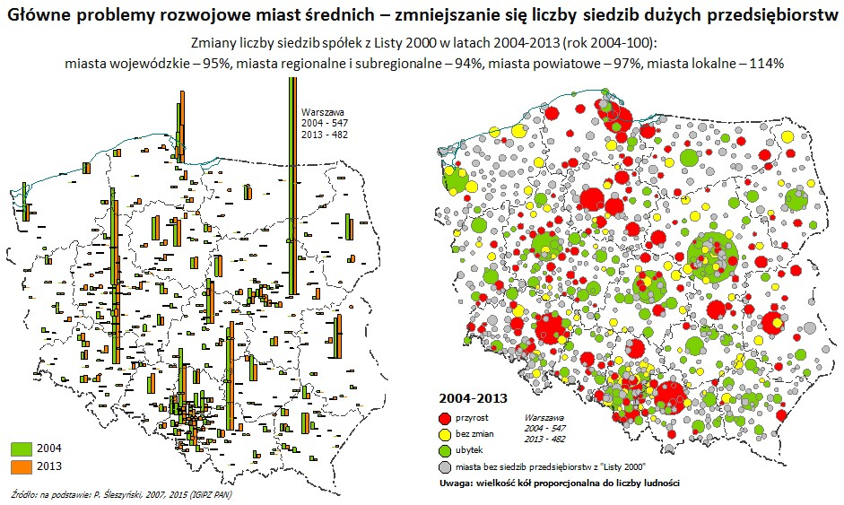
Ryc. 2.3. Zmiany w lokalizacji siedzib największych spółek (2004-2013).
Źródło: opracowanie własne na podstawie: Śleszyński P., 2007, Gospodarcze funkcje kontrolne w przestrzeni
Polski, Prace Geograficzne, 213, Instytut Geografii i Przestrzennego Zagospodarowania PAN, Warszawa, 320 s.; Śleszyński P., 2015, Economic control functions in Poland in 2013, Geographia Polonica, 88, 4, s. 701-708.

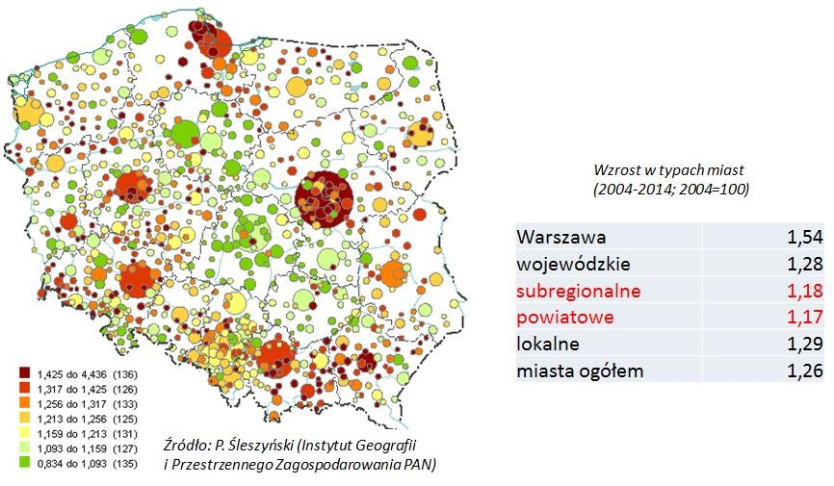
Ryc. 2.4. Zmiany poziomu bezrobocia w podziale na kategorie osadniczo-administracyjne miast (2004-2014). Źródło: opracowanie własne (P. Śleszyński).

2.4. Wyniki (etap 1)
Ranking wszystkich 913 miast (gminy miejskie i miejsko-wiejskie) pod względem występowania liczby spełnianych kryteriów prezentuje ryc. 2.5. Natomiast w tabeli 1. zestawiono miasta spełniające kryterium 6 lub 7 warunków oraz także kryteria wielkościowe (miasta poniżej stolicy województwa i powyżej 20 tys. mieszkańców oraz miasta powiatowe 15-20 tys. mieszkańców. Podobnie na ryc. 2.6. zestawiono wyniki dla tak określonych miast średnich.
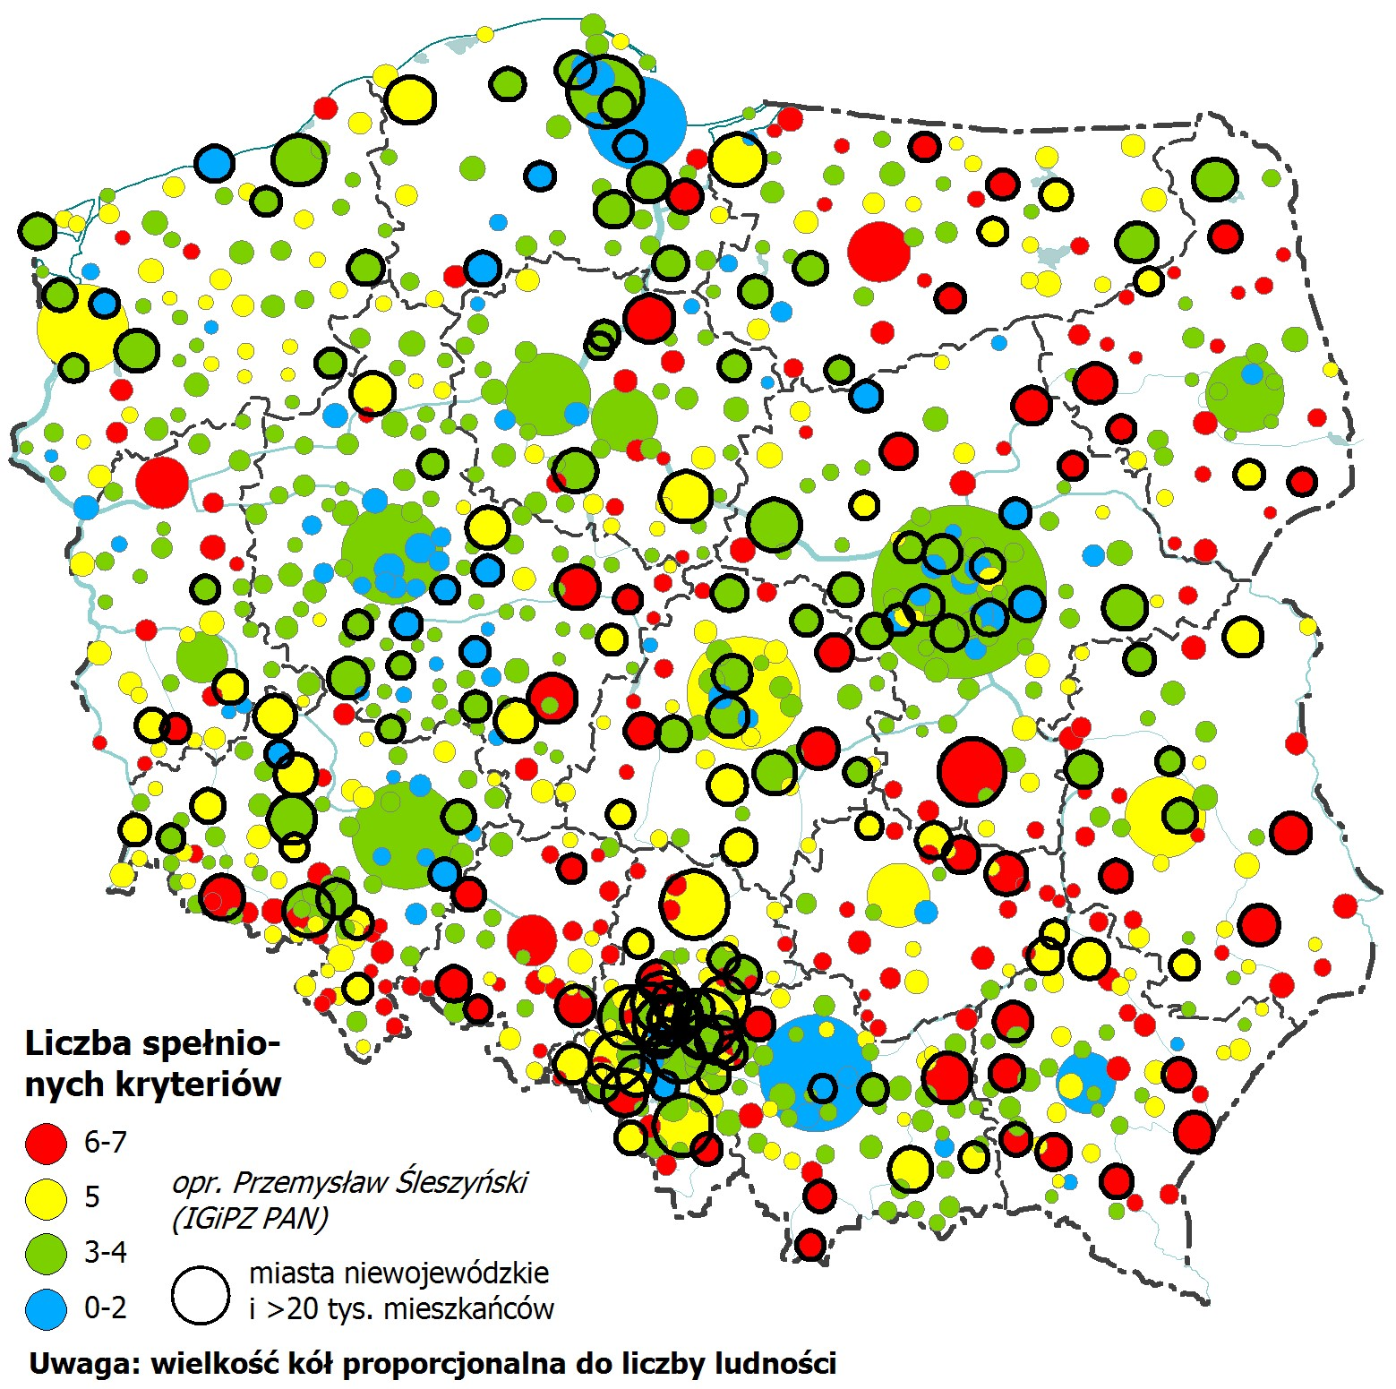
Ryc. 2.5. Wyniki wstępnej delimitacji miast tracących funkcje (zbiór 913 gmin miejskich
i miejsko-wiejskich. Źródło: opracowanie własne (P. Śleszyński, Instytut Geografii
i Przestrzennego Zagospodarowania PAN).

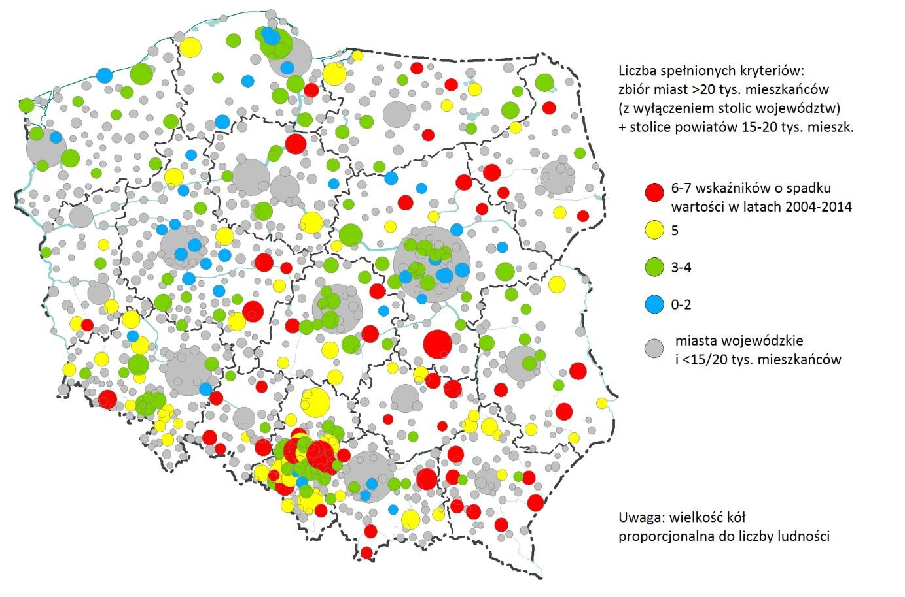
Ryc. 2.6. Wyniki wstępnej delimitacji miast średnich tracących funkcje (zbiór 255 gmin miejskich i miejskowiejskich). Źródło: opracowanie własne (P. Śleszyński, Instytut Geografii
i Przestrzennego Zagospodarowania PAN).
Tabela 2.1. Tabela wynikowa delimitacji miast średnich tracących funkcje (2004-2014) (64 miasta spośród 255 w tej kategorii administracyjno-wielkościowej spełniające warunek 6 lub 7 kryteriów).
Nazwa miasta | Województwo (kod GUS) | Typ  (C –subregionalne,  D – powiatowe, E – inne) | Liczba mieszkańców (2014, tys.) | Liczba spełnionych kryteriów
Radom | 14 | C | 217,2 | 6
Sosnowiec | 24 | C | 209,3 | 6
Zabrze | 24 | C | 177,2 | 6
Tarnów | 12 | C | 111,4 | 6
Kalisz | 30 | C | 103,4 | 6
Grudziądz | 04 | C | 97,2 | 6
Jaworzno | 24 | C | 93,3 | 6
Jastrzębie-Zdrój | 24 | C | 90,8 | 6
Jelenia Góra | 02 | C | 81,4 | 6
Konin | 30 | C | 76,5 | 7
Ostrowiec Świętokrzyski | 26 | D | 71,7 | 6
Zamość | 06 | C | 65,1 | 7
Chełm | 06 | C | 64,9 | 6
Tomaszów Mazowiecki | 10 | D | 64,5 | 6
Przemyśl | 18 | C | 63,4 | 6
Kędzierzyn-Koźle | 16 | D | 62,8 | 7
Łomża | 20 | C | 62,8 | 6
Tarnowskie Góry | 24 | D | 60,9 | 6
Mielec | 18 | D | 60,8 | 7
Ostrołęka | 14 | C | 52,6 | 6
Starachowice | 26 | D | 50,7 | 6
Skierniewice | 10 | C | 48,7 | 6
Krosno | 18 | C | 46,9 | 6
Dębica | 18 | D | 46,6 | 6
Nysa | 16 | D | 44,8 | 6
Ciechanów | 14 | D | 44,6 | 6
Sieradz | 10 | D | 43,1 | 6
Malbork | 22 | D | 39,0 | 6
Sanok | 18 | D | 38,8 | 7
Jarosław | 18 | D | 38,8 | 7
Chrzanów | 12 | D | 37,9 | 6
Brzeg | 16 | D | 36,7 | 6
Olkusz | 12 | D | 36,5 | 6
Jasło | 18 | D | 36,3 | 6
Kraśnik | 06 | D | 35,5 | 6
Nowy Targ | 12 | D | 33,6 | 7
Żywiec | 24 | D | 31,9 | 6
Augustów | 20 | D | 30,5 | 6
Kętrzyn | 28 | D | 27,9 | 6
Zakopane | 12 | D | 27,6 | 7
Żagań | 08 | D | 26,4 | 6
Bartoszyce | 28 | D | 24,4 | 7
Kluczbork | 16 | D | 24,4 | 6
Szczytno | 28 | D | 24,2 | 6
Koło | 30 | D | 22,8 | 6
Ostrów Mazowiecka | 14 | D | 22,8 | 6
Zambrów | 20 | D | 22,3 | 7
Rydułtowy | 24 | E | 21,8 | 7
Prudnik | 16 | D | 21,7 | 6
Hajnówka | 20 | D | 21,4 | 7
Kamienna Góra | 02 | D | 19,9 | 6
Tomaszów Lubelski | 06 | D | 19,8 | 6
Wadowice | 12 | D | 19,3 | 6
Pułtusk | 14 | D | 19,2 | 6
Gostynin | 14 | D | 18,9 | 6
Międzyrzecz | 08 | D | 18,5 | 6
Hrubieszów | 06 | D | 18,5 | 6
Łańcut | 18 | D | 18,0 | 6
Braniewo | 28 | D | 17,3 | 6
Krapkowice | 16 | D | 16,9 | 6
Jędrzejów | 26 | D | 15,7 | 7
Ząbkowice Śląskie | 02 | D | 15,6 | 6
Nisko | 18 | D | 15,5 | 6
Staszów | 26 | D | 15,3 | 7

2.5. Typologia marginalizacji gmin (etap 2)
W dalszej kolejności oparto się na wynikach opracowania wykonanego w latach 2015-2016
w IGiPZ PAN dla potrzeb delimitacji obszarów wzrostu i obszarów problemowych. Wyniki tego projektu obrazują syntetyczne mapy (ryc. 2.7, 2.8). Następnie wykonano typologię, polegającą na nałożeniu poziomu tracenia funkcji i sytuacji społeczno-gospodarczej (tabela 2.2). Wyniki przedstawiono też na mapach w dwóch konfiguracjach, w tym z nałożeniem warstwy obszarów problemowych (ryc. 2.9,
2.10).
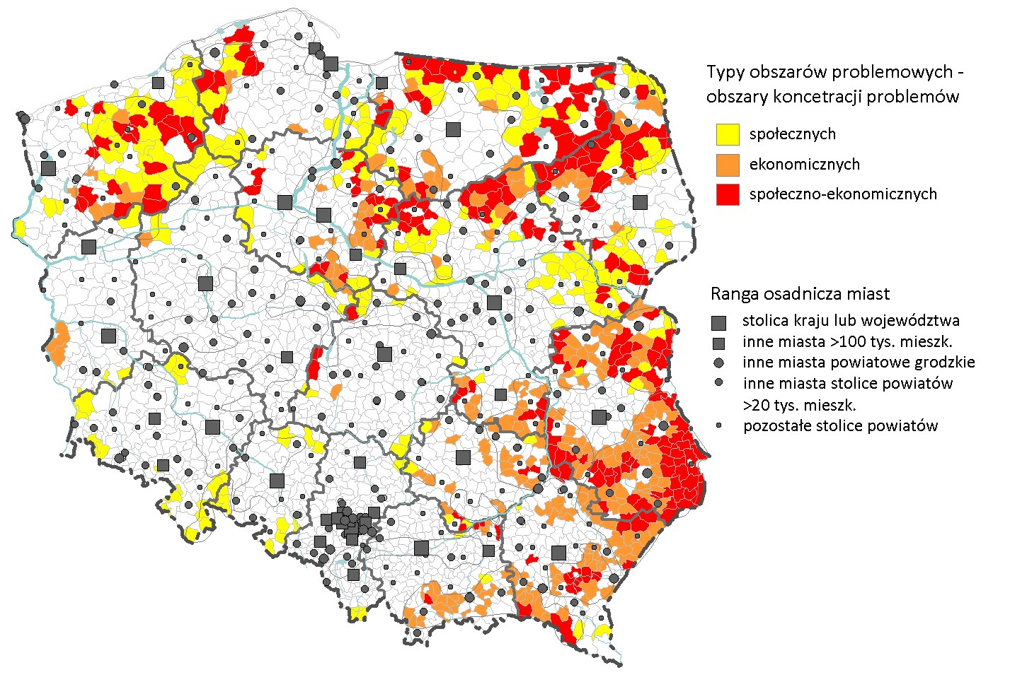
Ryc. 2.7. Kumulacja problemów społeczno-ekonomicznych według gmin. Źródło: Śleszyński P., Bański J.,
Degórski M., Komornicki T., 2016, Delimitacja obszarów strategicznej interwencji państwa: obszarów wzrostu i obszarów problemowych, Instytut Geografii i Przestrzennego Zagospodarowania PAN, Warszawa.
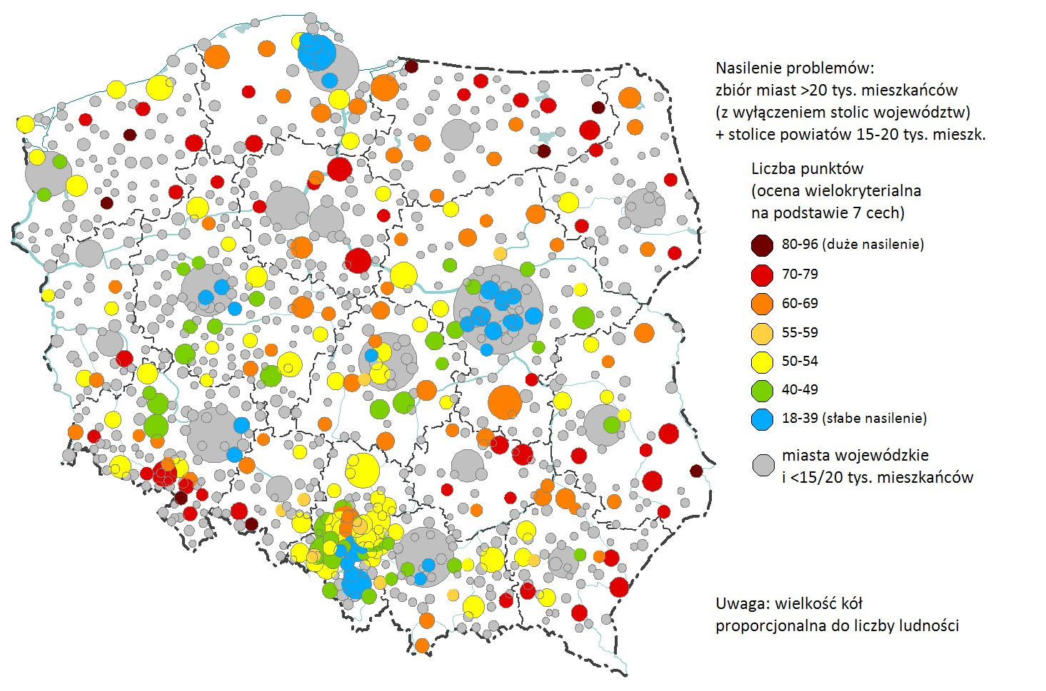
Ryc. 2.8. Kumulacja problemów społeczno-ekonomicznych w gminach miejskich i miejsko-wiejskich. Na podstawie: Śleszyński P., Bański J., Degórski M., Komornicki T., 2016, Delimitacja obszarów strategicznej interwencji państwa: obszarów wzrostu i obszarów problemowych, Instytut Geografii i Przestrzennego Zagospodarowania PAN, Warszawa.

Tabela 2.2. Typologia miast średnich pod względem marginalizacji. Miasta uszeregowano
w polach pod względem liczby ludności, powyżej 40 tys. mieszkańców wytłuszczono,
a powyżej 100 tys. mieszk. zapisano wersalikami.
Nasilenie problemów społeczno  -  ekonomicznych | Liczba punktów  (0-100) | Liczba spełnionych kryteriów pod względem tracenia funkcji (0-7)
 |  | 3 | 4 | 5 | 6 | 7
 | 55-59 |  |  | Nowy Sącz  Piła  Gniezno  Bolesławiec  Żary  Turek  Strzelce Opolskie | SOSNOWIEC  ZABRZE  TARNÓW  Jastrzębie-Zdrój  Jelenia Góra  Łomża  Krosno  Dębica  Sieradz  Chrzanów  Kluczbork  Pułtusk  Krapkowice | KędzierzynKoźle  Mielec  Rydułtowy
 | 60-69 |  | Inowrocław  Kutno  Zduńska Wola  Świebodzice  Działdowo  Ozorków  Pleszew  Namysłów  Radzyń  Podlaski | BYTOM  ELBLĄG  Słupsk  Stalowa Wola  Biała Podlaska  Świętochłowice  Tarnobrzeg  Radomsko  Skarżysko-Kam.  Dzierżoniów  Zgorzelec  Biłgoraj  Bielsk Podlaski  Sandomierz  Jawor  Wieluń  Mrągowo  Końskie  Sierpc  Busko-Zdrój  Złotoryja  Przeworsk | RADOM  Tomaszów Maz.  Ostrołęka  Ciechanów  Malbork  Brzeg  Augustów  Żagań  Szczytno  Koło  Ostrów Maz. Gostynin  Międzyrzecz  Nisko | Konin  Nowy Targ  Zakopane
 | 70-79 | Szczecinek  Złotów  Rypin | WAŁBRZYCH  Ełk  Wałcz  Lubań Chełmno Nakło n. Notecią  Sokółka  Bytów  Gryfice  Lidzbark Warm. | WŁOCŁAWEK  Nowa Sól  Bielawa  Giżycko  Gorlice  Kłodzko  Krasnystaw  Kozienice | Grudziądz Ostrowiec Św.  Chełm  Przemyśl  Starachowice  Nysa  Jasło  Kraśnik  Kętrzyn  Kamienna Góra Tomaszów Lub.  Ząbkowice Śl. | Zamość  Sanok  Jarosław  Zambrów  Jędrzejów  Staszów
 | 80-96 | — | Białogard  Świdwin  Choszczno | Nowa Ruda  Grajewo  Olecko | Prudnik  Hrubieszów  Braniewo | Bartoszyce Hajnówka

miasta kryzysowe (silne tracenie funkcji, skrajnie zła sytuacja społeczno-gospodarcza

miasta obniżającego się potencjału (silne tracenie funkcji, niekorzystna sytuacja społeczno-gospodarcza)

miasta stagnujące (wyraźne tracenie funkcji, skrajnie zła sytuacja społeczno-gospodarcza)

miasta zagrożone (wyraźne tracenie funkcji, zła sytuacja społeczno-gospodarcza)

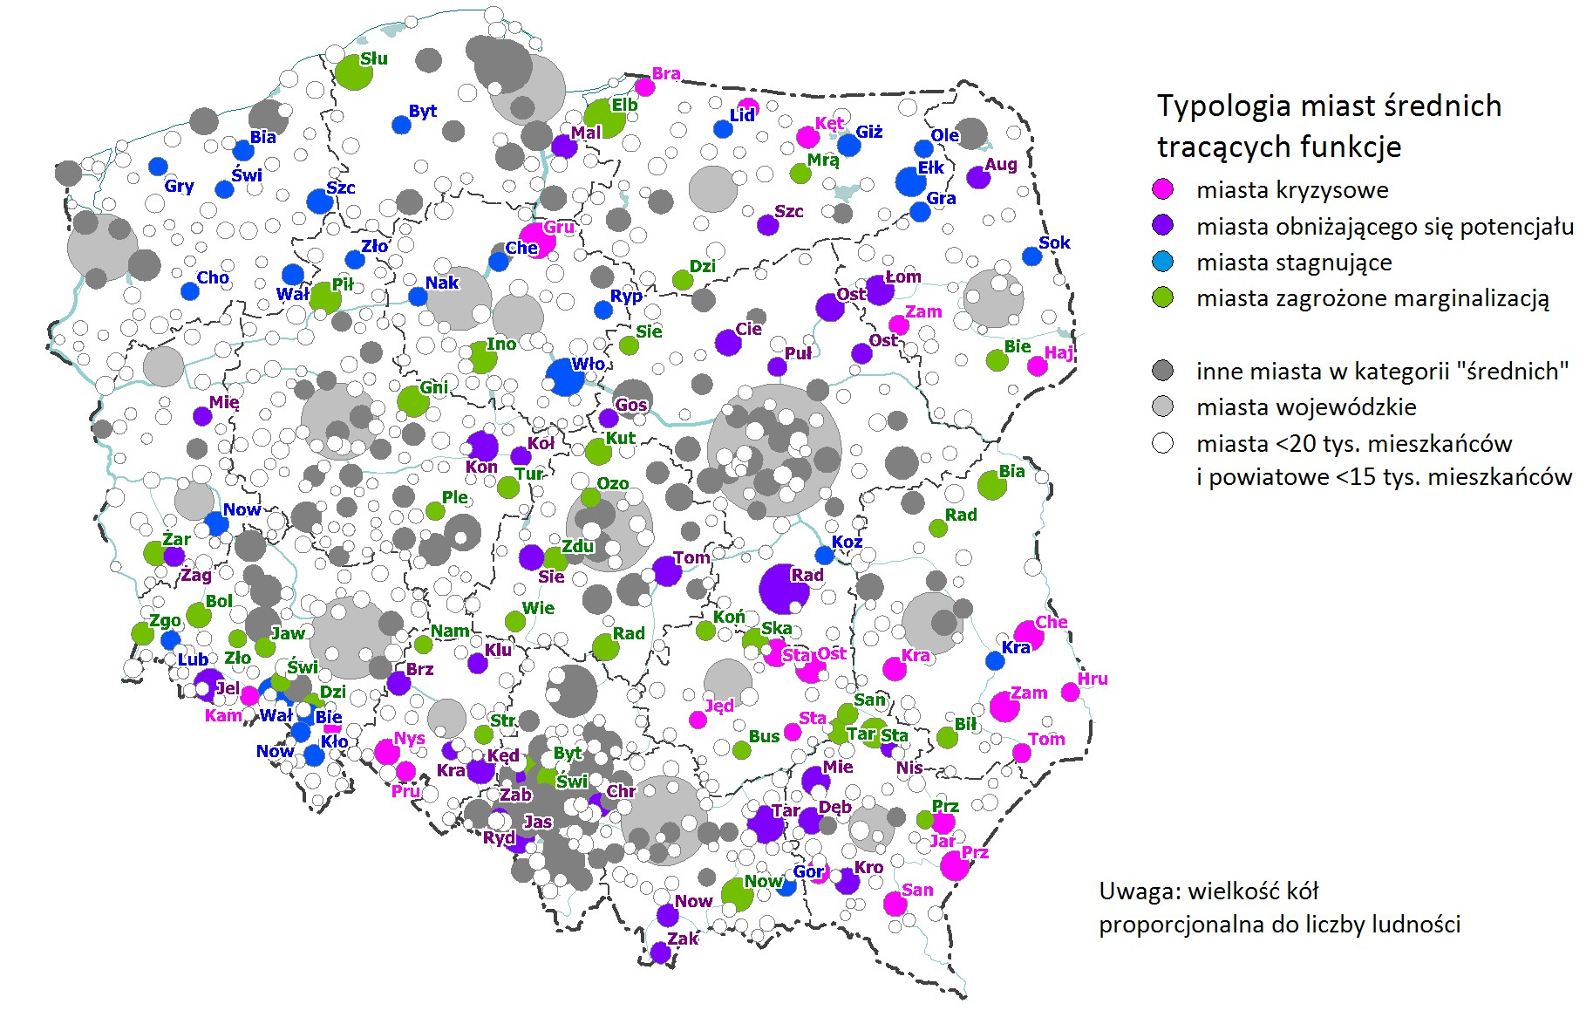
Ryc. 2.9. Typologia miast średnich tracących funkcje społeczno-gospodarcze

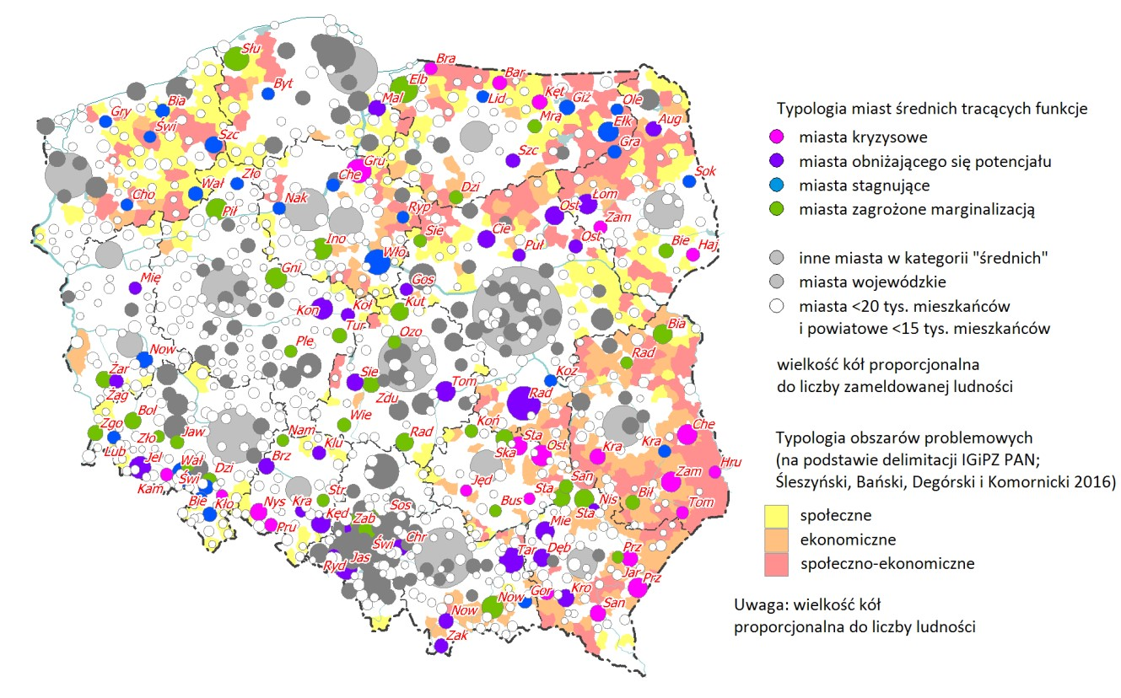
Ryc. 2.10. Typologia miast średnich tracących funkcje społeczno-gospodarcze
z warstwą obszarów problemowych (obszary problemowe na podstawie: Śleszyński P., Bański J., Degórski M., Komornicki T., 2016, Delimitacja obszarów strategicznej interwencji państwa: obszarów wzrostu i obszarów problemowych, Instytut Geografii i Przestrzennego Zagospodarowania PAN, Warszawa).

3. PRZEWIDYWANE PROBLEMY DEMOGRAFICZNE MIAST W PERSPEKTYWIE
2050 R.

2.1. Uwarunkowania procesów
W perspektywie najbliższych dekad spodziewana jest depopulacja Polski (ryc. 1). Wynika ona z nałożenia się szeregu niekorzystnych uwarunkowań, z których najważniejsze leżą po stronie spadku dzietności i emigracji zagranicznej. To pierwsze wynika głównie z szerokich zmian kulturowoobyczajowych, skutkujących zmniejszeniem skłonności do zawierania małżeństw
i zachowań prokreacyjnych na rzecz postaw indywidualnych (tzw. drugie przejście demograficzne; ryc. 2), złej sytuacji gospodarczej i braku satysfakcjonującej pracy
w regionach peryferyjnych, skutkujących również obniżeniem dzietności, jak też emigracją zagraniczną. W efekcie tych niekorzystnych procesów można spodziewać się, że liczba ludności Polski około 2050 r. spadnie do 34 mln, a uwzględniając nierejestrowaną faktyczną emigrację zagraniczną nawet do około 32 mln (osoby przebywające poza granicami nie tylko obniżą stany bilansowe, ale także zmniejszą płodność ogólną w kraju). Oznacza to kilkunastoprocentowy spadek zasobów demograficznych, w tym w wieku produkcyjnym nawet o około 20%.

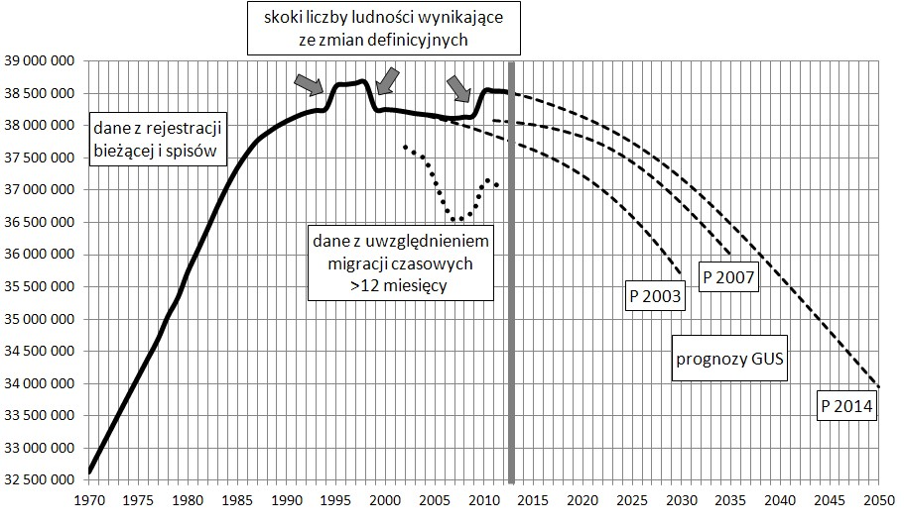
Ryc. 2.1. Rozwój liczby ludności Polski w latach 1970-2050 według rejestrowanych
i szacowanych przez GUS stanów liczby ludności oraz trzech ostatnich prognoz GUS (P 2003,
P 2007, P 2014).
Źródło: Śleszyński P., 2014, W sprawie prognozy demograficznej i jej niektórych skutków, [w:] Z. Strzelecki, E.
Kowalczyk (red.), Przemiany ludności w Polsce. Przyszłość demograficzna. Konferencja Jubileuszowa Rządowej Rady Ludnościowej, Zakład Wydawnictw Statystycznych, Warszawa,
s. 152-156.

LICZBA URODZEŃ NA 1000 KOBIET ŚREDNI WIEK URODZENIA DZIECKA
W WIEKU 20-39 LAT
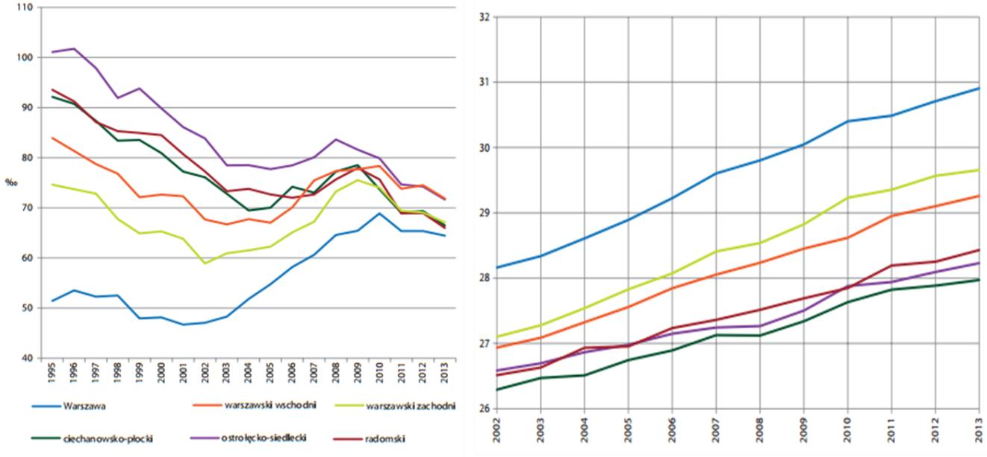
Ryc. 2.2. Wybrane wskaźniki demograficzne, związane z tzw. drugim przejściem demograficznym w Polsce w przykładowych powiatach typowo miejskich, przejściowych i peryferyjnych (województwo mazowieckie).
Źródło: Śleszyński P., 2014, Przemiany społeczno-demograficzne województwa mazowieckiego w latach 19902030, Trendy Rozwojowe Mazowsza, t. 15, Mazowieckie Biuro Planowania Regionalnego, Warszawa.

Przewidywane zmiany będą silnie zróżnicowane regionalnie. Z pewnością można też spodziewać się silnego postarzania struktury wieku. Dotyczyć to będzie w dużym stopniu miast.

2.2. Metodologia
W opracowaniu zaprezentowano szacunkowe obliczenia dotyczące powiatów Polski. Wykorzystano najnowszą prognozę demograficzną GUS, w której starano się oszacować wpływ nierejestrowanej emigracji zagranicznej na zasoby demograficzne w przyszłości. Jest to zgrubny szacunek, który mógłby być uszczegółowiony w przyszłości, pod warunkiem bardziej dokładnego rozpoznania nierejestrowanej (w postaci wymeldowania administracyjnego) emigracji zagranicznej. Równocześnie należałoby uwzględnić wpływ nierejestrowanych migracji wewnętrznych, istotnych zwłaszcza dla najbardziej atrakcyjnych miast i ich stref podmiejskich.
Metodologia szacunku była następująca. Najpierw z danych BAEL przyjęto liczbę osób pozostających poza granicami kraju powyżej 3 miesięcy (2320 tys. w końcu 2014 r.). Według GUS około 80% tej liczby przebywa powyżej 12 miesięcy (1856 tys.). Dalej przyjęto arbitralnie, że 65% z tej liczby pozostanie tam na stałe (według różnych badań, jest to
50-75%). Daje to kwotę 1206 tys. osób. Jest to liczba, o którą zawyżony jest stan wyjściowy prognozy GUS. Ma to dalej konsekwencje dla płodności ogólnej, bowiem ponad połowa tej liczby, to osoby w wieku produkcyjnym mobilnym (2039) lat. Założono, że na każdą z tych osób mogłoby przypadać 0,75 dziecka (czyli 1,5 dzieci na parę) i o tyle zawyżona jest prognoza demograficzna GUS w przypadku oszacowania poziomu urodzeń (łącznie daje to dodatkowe 905 tys. osób). Przyjęcie wartości 0,75 dziecka na 1 osobę (1,5 na kobietę lub parę) oznacza znacznie wyższy niż obserwowany wskaźnik dzietności ogólnej (2,0 wobec 1,3), co wynika ze szczególnie dużego udziału w grupie osób w wieku najwyższej płodności (25-35 lat).
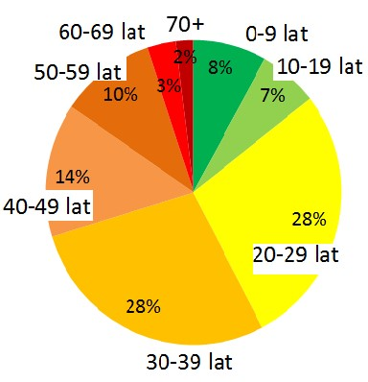
Ryc. 2.3. Struktura wieku migrantów „czasowych” wg NSP 2011.
Źródło: na podstawie danych GUS.

Łączne przeszacowanie prognozy GUS obliczono zatem na 2111 tys. osób. Tę kwotę należało „nanieść” na znane wyniki prognozy GUS według powiatów do 2050 r. Rozszacowano to
w ten sposób, że przyjęto to na podstawie ostatniej znanej geograficznej struktury z NSP 2002 (ryc. 2.4). Ostatnim etapem była prezentacja wyników na mapie.
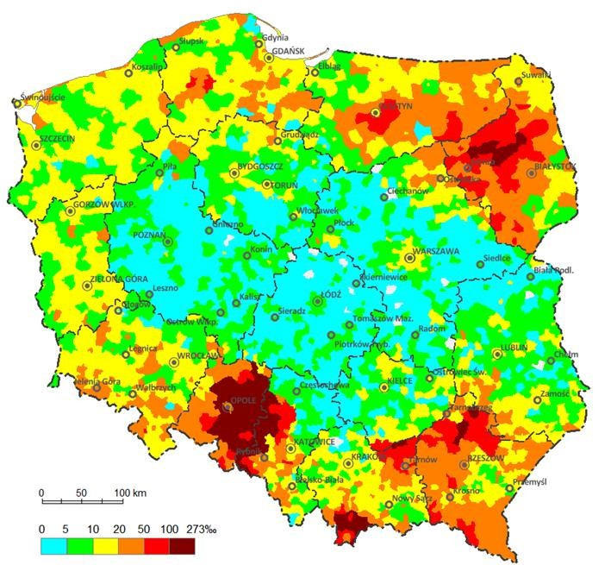
Ryc. 2.4. Udział ludności przebywającej poza granicami kraju >12 miesięcy wg NSP 2002.
Źródło: Śleszyński P., 2013, Prawidłowości zróżnicowań przestrzennych emigracji zagranicznej
z Polski po 1989 r., Studia Migracyjne-Przegląd Polonijny, 39, 3, s. 37-62.

Należy podkreślić, że metoda jest bardzo szacunkowa i nadaje się tylko do wstępnego oszacowania faktycznych zmian. Nie jest możliwe na jej podstawie oszacowanie dokładniejszych zmian pod względem struktury wieku i płci. Ma jednak tę przewagę, że stara się dostrzegać realne procesy demograficzne, silnie zróżnicowane terytorialnie. Trzeba też zwrócić uwagę, że nie uwzględniono dalszego możliwego drenażu w kolejnych latach prognozy GUS. Wydaje się jednak prawdopodobne, że ten właśnie ubytek może być rekompensowany imigracją zagraniczną. O ile bowiem exodus Polaków za granicę przed i po „otwarciu granic” i rynków pracy w krajach UE w latach ok. 2000-2008 wynikał z wysokiego bezrobocia, o tyle kolejne strumienie migracyjne prawdopodobnie będą się kierować nie tyle brakiem pracy, co wysokością spodziewanych zarobków. Można zatem prognozować swoistą substytucję polskiego rynku pracy. Będzie to o tyle istotne, że wskutek emigracji zagranicznej zmniejszy się też faktyczna krajowa zlewnia migracyjna, która w niniejszym opracowaniu nie była ujmowana, a z pewnością wpłynie na osłabienie napływu wewnętrznego do miast.

2.3. Wyniki
Wyniki szacunku naniesiono na mapę a) powiatów (ryc. 2.5); b) miast powiatowych grodzkich (ryc. 2.6). Dodatkowo dane zestawiono w tabeli 1. Z analizy wynika, że proces depopulacji silnie dotyczył będzie zarówno obszarów wiejskich, jak też miast. Generalnie jednak depopulacja silniej obejmie miasta.
Spodziewana depopulacja miast będzie bardzo drastyczna. Z aktualnych 12,6 mln mieszkańców miast powiatowych grodzkich ubędzie 3,0 mln mieszkańców, a więc prawie 1/4 populacji. Znaczący ubytek, sięgający nawet połowy ludności będzie dotyczył m.in. niektórych miast konurbacji katowickiej (Bytom, Świętochłowice, Zabrze) i Tarnowa. Symptomatyczne jest, że żadne z miast nie odnotuje wzrostu. W praktyce takie szanse ma jedynie Warszawa, w której istnieje pewna nadwyżka mieszkańców wynikająca
z nierejestrowanych migracji wewnętrznych (według badań autora z 2005 i 2011 r.,
w granicach 110-230 tys.). Trzeba jednak zwrócić uwagę, że nadwyżka ta równocześnie oznacza zawyżenie liczby mieszkańców w innych regionach kraju, a więc odpowiednio gorsze przewidywania prognostyczne. Nie wiadomo, w jakim stopniu Warszawa „odbiera” zameldowanych mieszkańców obszarów wiejskich, a w jakim większych miast.
Spodziewana depopulacja nastąpi, o ile nie zajdzie poważniejszy wzrost imigracji zagranicznej. Jest to w chwili obecnej jedynym realnym sposobem na zatrzymanie niekorzystnych procesów społecznodemograficznych, związanych m.in. z prognozowanymi niedoborami na rynkach pracy. Zjawisko to jest pożądane, o ile imigranci mogą podlegać asymilacji i integracji kulturowej. Dotychczasowe obserwacje są obiecujące, gdyż główna fala napływu migrantów zarobkowych pochodzi z krajów b. ZSRR, w tym Ukrainy. Według oficjalnych danych 200-300 tys. obywateli Ukrainy otrzymuje rocznie pozwolenie na pracę,
a nieoficjalne szacunki mówią nawet o około 1 mln pracujących. Może to być znaczącym uzupełnieniem przewidywanych ubytków demograficznych.
Substytucja imigracją zagraniczną ma większe szanse w przypadku miast, niż obszarów wiejskich. Można spodziewać się, że o ile dzięki napływowi z zagranicy dałoby się wyhamować spadek liczby ludności miast większych i średnich, o tyle najgorsza sytuacja cechować będzie mniejsze ośrodki.
Szansą dla nich mogłaby być większa koncentracja osadnicza przy aktualnie niskiej urbanizacji (wschodnia i centralna część kraju), ale musiałoby się to odbywać kosztem terenów wiejskich.
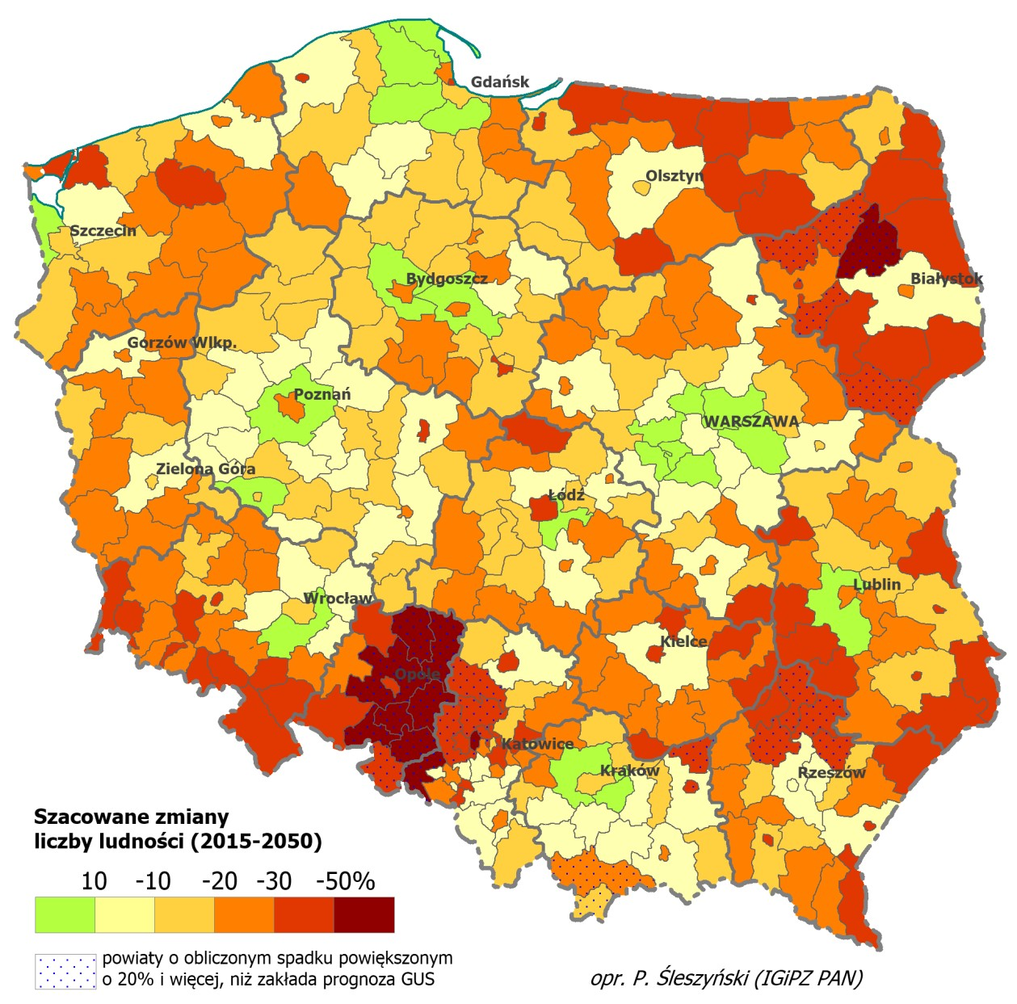
Ryc. 2.5. Przewidywane zmiany liczby ludności w powiatach w latach 2013-2050
(z uwzględnieniem nierejestrowanej emigracji zagranicznej).
Źródło: P. Śleszyński na podstawie danych GUS (prognoza demograficzna 2013-2050, dane
o emigracji czasowej z BAEL, dane NSP 2002 i 2011).

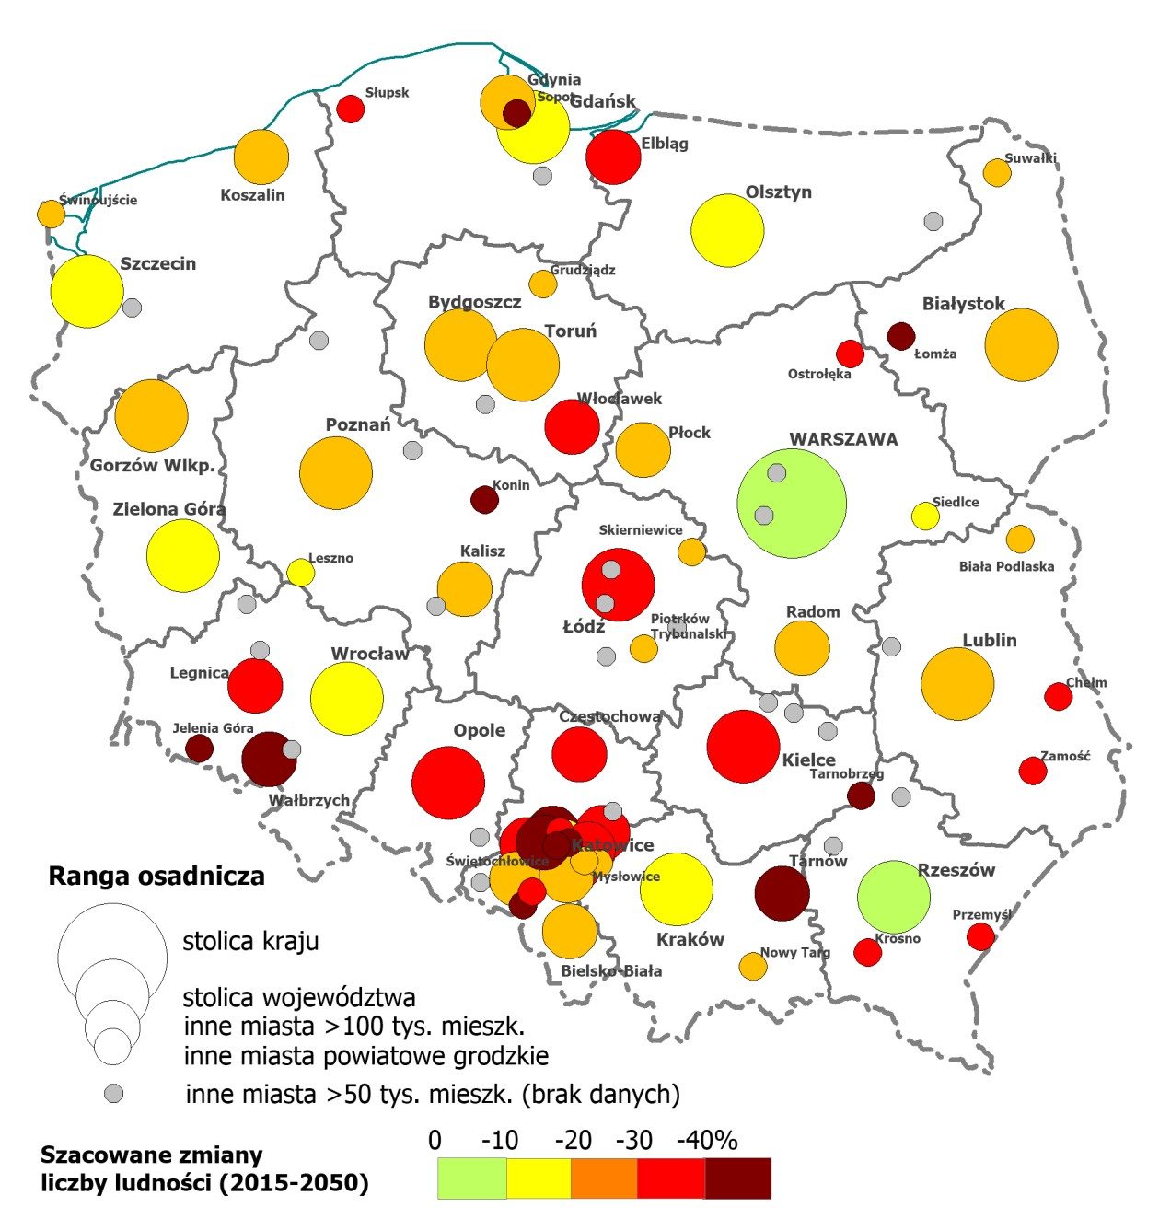
Ryc. 2.6. Przewidywane zmiany liczby ludności w miastach na prawach powiatu
w latach 2013-2050 (z uwzględnieniem nierejestrowanej emigracji zagranicznej).
Źródło: P. Śleszyński na podstawie danych GUS (prognoza demograficzna 2013-2050, dane o emigracji czasowej z BAEL, dane NSP 2002 i 2011).

Tabela 2.1. Szacowany spadek liczby ludności miast powiatowych grodzkich w latach 2015-2050 uwzględniający nierejestrowaną emigrację zagraniczną.
Miasto | Liczba ludności (tys.) |  | Zmiana
 | 2015 | 2050 | w tys. | %
Warszawa | 1 732,5 | 1 694,8 | -37,6 | -2,2
Kraków | 759,4 | 673,4 | -86,1 | -11,3
Łódź | 699,1 | 467,8 | -231,3 | -33,1
Wrocław | 630,3 | 548,2 | -82,1 | -13,0
Poznań | 541,9 | 391,7 | -150,2 | -27,7
Gdańsk | 460,7 | 392,8 | -67,8 | -14,7
Szczecin | 405,6 | 326,7 | -78,9 | -19,5
Bydgoszcz | 355,1 | 251,2 | -103,9 | -29,3
Lublin | 340,9 | 252,6 | -88,4 | -25,9
Katowice | 299,6 | 198,3 | -101,2 | -33,8
Białystok | 295,0 | 232,5 | -62,5 | -21,2
Gdynia | 245,9 | 186,0 | -59,9 | -24,3
Częstochowa | 228,5 | 148,5 | -80,1 | -35,0
Radom | 216,3 | 151,8 | -64,5 | -29,8
Sosnowiec | 207,6 | 126,7 | -81,0 | -39,0
Toruń | 201,7 | 151,3 | -50,5 | -25,0
Kielce | 197,3 | 128,1 | -69,2 | -35,1
Rzeszów | 184,7 | 176,7 | -8,0 | -4,3
Gliwice | 183,2 | 125,9 | -57,3 | -31,3
Zabrze | 175,6 | 85,8 | -89,8 | -51,2
Olsztyn | 174,0 | 140,9 | -33,1 | -19,0
Bielsko-Biała | 172,0 | 124,4 | -47,5 | -27,6
Bytom | 170,9 | 86,8 | -84,1 | -49,2
Ruda Śląska | 140,4 | 98,5 | -41,9 | -29,9
Rybnik | 139,3 | 98,5 | -40,8 | -29,3
Tychy | 127,8 | 90,5 | -37,3 | -29,2
Gorzów Wlkp. | 123,7 | 96,1 | -27,6 | -22,3
Dąbrowa Górnicza | 122,5 | 83,2 | -39,3 | -32,1
Płock | 121,7 | 86,5 | -35,2 | -28,9
Elbląg | 121,5 | 82,5 | -39,0 | -32,1
Opole | 119,0 | 72,8 | -46,2 | -38,8
Zielona Góra | 118,3 | 101,3 | -16,9 | -14,3
Wałbrzych | 115,9 | 66,5 | -49,4 | -42,6
Włocławek | 113,5 | 78,2 | -35,3 | -31,1
Tarnów | 110,5 | 57,2 | -53,3 | -48,2
Chorzów | 110,4 | 90,7 | -19,7 | -17,8
Koszalin | 108,4 | 83,3 | -25,0 | -23,1
Kalisz | 102,9 | 77,1 | -25,8 | -25,1
Legnica | 101,0 | 70,1 | -30,8 | -30,5
Grudziądz | 96,8 | 68,4 | -28,4 | -29,3
Jaworzno | 92,9 | 68,1 | -24,8 | -26,7
Słupsk | 92,7 | 60,7 | -32,1 | -34,6
Jastrzębie-Zdrój | 89,9 | 53,2 | -36,7 | -40,8
Nowy Targ | 83,5 | 62,9 | -20,6 | -24,7
Jelenia Góra | 80,7 | 47,8 | -32,9 | -40,8
Siedlce | 76,3 | 63,9 | -12,5 | -16,3
Konin | 75,9 | 43,5 | -32,4 | -42,6
Piotrków Trybunalski | 75,0 | 53,2 | -21,8 | -29,1
Mysłowice | 74,8 | 58,3 | -16,5 | -22,0
Suwałki | 69,2 | 54,1 | -15,1 | -21,8
Siemianowice Śląskie | 67,8 | 40,1 | -27,7 | -40,8
Chełm | 64,6 | 40,8 | -23,8 | -36,8
Zamość | 64,4 | 40,7 | -23,8 | -36,9
Leszno | 64,3 | 52,4 | -11,9 | -18,5
Przemyśl | 62,8 | 39,6 | -23,3 | -37,0
Łomża | 62,2 | 34,6 | -27,6 | -44,4
Żory | 61,6 | 43,0 | -18,6 | -30,2
Biała Podlaska | 57,4 | 44,4 | -13,0 | -22,7
Piekary Śląskie | 56,5 | 35,3 | -21,2 | -37,5
Ostrołęka | 52,4 | 31,9 | -20,5 | -39,1
Świętochłowice | 51,0 | 25,9 | -25,1 | -49,2
Skierniewice | 48,3 | 38,1 | -10,3 | -21,2
Tarnobrzeg | 47,5 | 26,7 | -20,8 | -43,8
Krosno | 46,8 | 29,5 | -17,3 | -36,9
Świnoujście | 41,2 | 32,4 | -8,8 | -21,3
Sopot | 37,2 | 21,4 | -15,8 | -42,5

Wykonano też wariant obliczeń, w którym starano się oszacować wpływ emigracji na wcześniejsze przekroje czasowe prognozy GUS (2030 r.). W tym przypadku założono, że spodziewany ubytek w liczbie urodzeń rozłoży się proporcjonalnie. Wynikało to z faktu, że osoby które wyjechały za granicę i nie wrócą (a są ujęte w statystykach), po pierwsze same nie urodzą dzieci w kraju, a po drugie ich potencjalne dzieci, urodzone w latach 2005-2020 wchodziłyby w wiek płodności około 2030 r. W praktyce ten związek jest bardziej skomplikowany i wymagałby skomplikowanej analizy na 5-letnich kohortach i według płci, ale w dla potrzeb SOR jest możliwe przyjęcie uproszczenia. Tak więc podzielono oszacowany na 905 tys. spadek liczby urodzeń na dwa okresy: 2015-2030 i 2030-2050 w proporcji 43:57% (388:517 tys.). Otrzymany wynik dodano do oszacowanej liczby osób pozostających poza granicami kraju, co do których istnieje duże prawdopodobieństwo, że nie wrócą do Polski (1206 tys.) i jak wspomniano, o tyle zawyżony jest stan wyjściowy prognozy GUS. Łączną kwotę pomniejszenia oszacowano zatem na 1594 tys., którą rozszacowano geograficznie na powiaty na podstawie struktury osób „nieobecnych” według NSP 2002.
Wyniki przedstawiono w tabeli i na mapie. Populacja miast powiatowych grodzkich zmniejszy się z aktualnych 12,6 do 11,2 mln, a więc o 10,6%. Nie będzie to zatem tak drastyczny spadek, jak w następnym okresie (2030-2050), kiedy tempo „kurczenia się” miast nabierze większego tempa. Tym niemniej można wskazać kilka miast o ponadprzeciętnej dynamice spadku, jak np. Łódź (-15,0%), Zabrze (-27,3%), Bytom (-26,1%), Tarnów (23,4%) i Opole
(-20,5%).

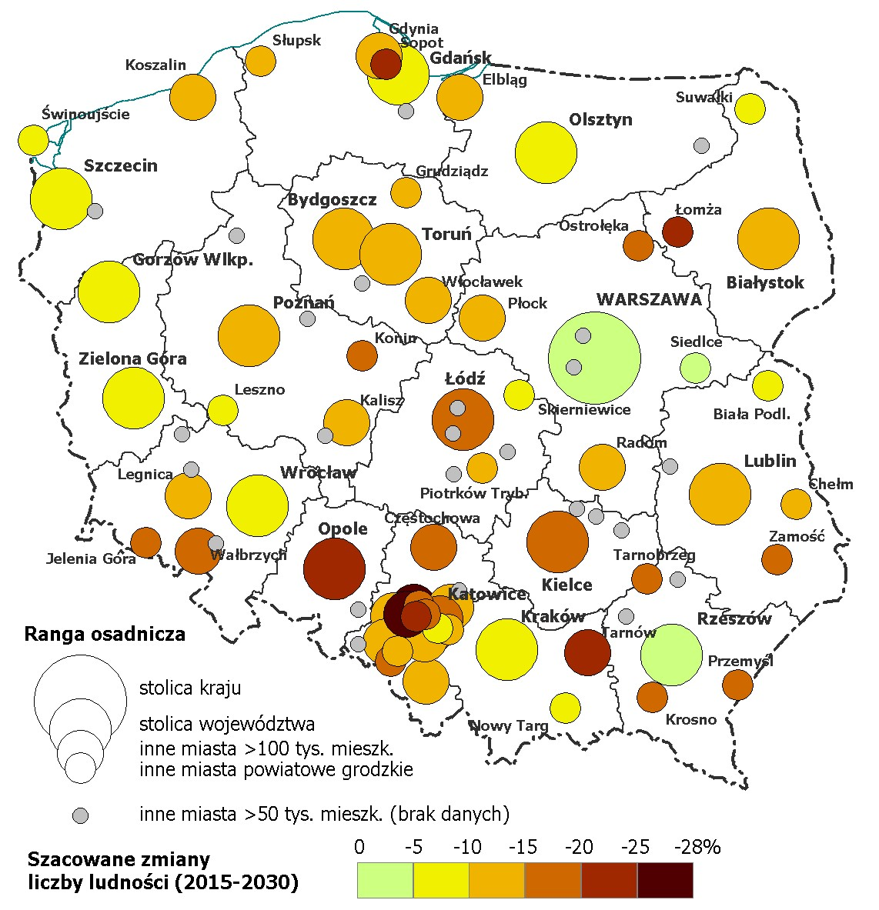
Ryc. 2.7. Przewidywane zmiany liczby ludności w miastach na prawach powiatu
w latach 2015-2030 (z uwzględnieniem nierejestrowanej emigracji zagranicznej).
Źródło: P. Śleszyński na podstawie danych GUS (prognoza demograficzna 2013-2050, dane o emigracji czasowej z BAEL, dane NSP 2002 i 2011).

Tabela 2.2. Szacowany spadek liczby ludności miast powiatowych grodzkich w latach 2015-2030 uwzględniający nierejestrowaną emigrację zagraniczną.
Miasto | Liczba ludności (tys.) |  | Zmiana
 | 2015 | 2030 | w tys. |  | %
Warszawa | 1 732,5 | 1 699,9 | -32,6 |  | -1,9
Kraków | 759,4 | 721,3 | -38,1 |  | -5,0
Łódź | 699,1 | 594,0 | -105,1 |  | -15,0
Wrocław | 630,3 | 589,1 | -41,2 |  | -6,5
Poznan | 541,9 | 480,4 | -61,5 |  | -11,4
Gdańsk | 460,7 | 427,6 | -33,1 |  | -7,2
Szczecin | 405,6 | 371,5 | -34,0 |  | -8,4
Bydgoszcz | 355,1 | 310,1 | -45,0 |  | -12,7
Lublin | 340,9 | 305,2 | -35,7 |  | -10,5
Katowice | 299,6 | 253,7 | -45,9 |  | -15,3
Białystok | 295,0 | 264,8 | -30,2 |  | -10,2
Gdynia | 245,9 | 217,8 | -28,1 |  | -11,4
Częstochowa | 228,5 | 193,9 | -34,6 |  | -15,2
Radom | 216,3 | 191,9 | -24,4 |  | -11,3
Sosnowiec | 207,6 | 172,7 | -35,0 |  | -16,8
Toruń | 201,7 | 181,2 | -20,6 |  | -10,2
Kielce | 197,3 | 166,9 | -30,4 |  | -15,4
Rzeszów | 184,7 | 183,1 | -1,6 |  | -0,9
Gliwice | 183,2 | 156,6 | -26,6 |  | -14,5
Zabrze | 175,6 | 127,7 | -47,9 |  | -27,3
Olsztyn | 174,0 | 160,9 | -13,1 |  | -7,5
Bielsko-Biała | 172,0 | 149,7 | -22,3 |  | -12,9
Bytom | 170,9 | 126,3 | -44,6 |  | -26,1
Ruda Śląska | 140,4 | 120,5 | -19,9 |  | -14,2
Rybnik | 139,3 | 119,6 | -19,6 |  | -14,1
Tychy | 127,8 | 111,3 | -16,5 |  | -12,9
Gorzów Wlkp. | 123,7 | 112,3 | -11,5 |  | -9,3
Dąbrowa Górnicza | 122,5 | 106,4 | -16,1 |  | -13,1
Płock | 121,7 | 108,3 | -13,4 |  | -11,0
Elbląg | 121,5 | 105,1 | -16,4 |  | -13,5
Opole | 119,0 | 94,6 | -24,3 |  | -20,5
Zielona Góra | 118,3 | 110,6 | -7,7 |  | -6,5
Wałbrzych | 115,9 | 93,2 | -22,7 |  | -19,6
Włocławek | 113,5 | 99,1 | -14,4 |  | -12,7
Tarnów | 110,5 | 84,7 | -25,9 |  | -23,4
Chorzów | 110,4 | 100,8 | -9,6 |  | -8,7
Koszalin | 108,4 | 97,0 | -11,4 |  | -10,5
Kalisz | 102,9 | 92,0 | -10,9 |  | -10,6
Legnica | 101,0 | 88,1 | -12,9 |  | -12,7
Grudziądz | 96,8 | 84,8 | -11,9 |  | -12,3
Jaworzno | 92,9 | 83,0 | -9,8 |  | -10,6
Słupsk | 92,7 | 79,0 | -13,7 |  | -14,8
Jastrzębie-Zdrój | 89,9 | 73,5 | -16,3 |  | -18,2
Nowy Targ | 83,5 | 75,5 | -8,1 |  | -9,7
Jelenia Góra | 80,7 | 65,5 | -15,2 |  | -18,8
Siedlce | 76,3 | 72,5 | -3,8 |  | -5,0
Konin | 75,9 | 62,7 | -13,1 |  | -17,3
Piotrków Trybunalski | 75,0 | 65,4 | -9,6 |  | -12,8
Mysłowice | 74,8 | 67,6 | -7,2 |  | -9,6
Suwałki | 69,2 | 63,5 | -5,7 |  | -8,2
Siemianowice Śląskie | 67,8 | 55,0 | -12,8 |  | -18,9
Chełm | 64,6 | 55,5 | -9,2 |  | -14,2
Zamość | 64,4 | 54,7 | -9,7 |  | -15,1
Leszno | 64,3 | 60,1 | -4,2 |  | -6,5
Przemyśl | 62,8 | 53,0 | -9,8 |  | -15,6
Łomża | 62,2 | 48,5 | -13,7 |  | -22,0
Żory | 61,6 | 53,1 | -8,5 |  | -13,8
Biała Podlaska | 57,4 | 53,3 | -4,1 |  | -7,2
Piekary Śląskie | 56,5 | 46,0 | -10,6 |  | -18,7
Ostrołęka | 52,4 | 43,6 | -8,8 |  | -16,8
Świętochłowice | 51,0 | 38,3 | -12,7 |  | -24,9
Skierniewice | 48,3 | 44,2 | -4,1 |  | -8,6
Tarnobrzeg | 47,5 | 38,4 | -9,2 |  | -19,3
Krosno | 46,8 | 39,3 | -7,5 |  | -16,0
Świnoujście | 41,2 | 37,5 | -3,7 |  | -8,9
Sopot | 37,2 | 29,1 | -8,1 |  | -21,8

Załącznik nr 1
Imienna lista miast średnich (255 miast, w tym 15-20 tys. mieszkańców będących stolicami powiatów).
Miasto | Województwo | Liczba mieszkańców  (tys., 2014) | Spełnione kryteria  utraty funkcji  (spośród 7) | Suma punktów według  delimitacji  OP (S+E) | Podkategoria: A - miasta > 20 tys. mieszk. (bez woj.) bez względu na  status administracyjny, B - miasta 15-20 tys. mieszkańców będące stolicami powiatów
Aleksandrów Łódzki | Łódzkie | 21,2 | 4 | 36 | A
Andrychów | Małopolskie | 21,0 | 4 | 55 | A
Augustów | Podlaskie | 30,5 | 6 | 65 | A
Bartoszyce | Warmińsko-Mazurskie | 24,4 | 7 | 80 | A
Bełchatów | Łódzkie | 59,3 | 5 | 45 | A
Będzin | Śląskie | 58,2 | 4 | 47 | A
Biała Podlaska | Lubelskie | 57,5 | 5 | 60 | A
Białogard | Zachodniopomorskie | 24,6 | 4 | 84 | A
Bielawa | Dolnośląskie | 31,0 | 5 | 74 | A
Bielsk Podlaski | Podlaskie | 26,2 | 5 | 63 | A
Bielsko-Biała | Śląskie | 173,0 | 5 | 34 | A
Bieruń | Śląskie | 19,6 | 4 | 40 | B
Biłgoraj | Lubelskie | 26,9 | 5 | 63 | A
Bochnia | Małopolskie | 30,1 | 3 | 41 | A
Bolesławiec | Dolnośląskie | 39,5 | 5 | 58 | A
Braniewo | Warmińsko-Mazurskie | 17,3 | 6 | 87 | B
Brodnica | Kujawsko-Pomorskie | 28,6 | 4 | 58 | A
Brzeg | Opolskie | 36,7 | 6 | 69 | A
Brzesko | Małopolskie | 17,1 | 4 | 54 | B
Busko-Zdrój | Świętokrzyskie | 16,7 | 5 | 63 | B
Bytom | Śląskie | 172,3 | 5 | 69 | A
Bytów | Pomorskie | 17,0 | 4 | 72 | B
Chełm | Lubelskie | 64,9 | 6 | 71 | A
Chełmno | Kujawsko-Pomorskie | 20,4 | 4 | 79 | A
Chodzież | Wielkopolskie | 19,3 | 3 | 63 | B
Chojnice | Pomorskie | 40,1 | 2 | 73 | A
Chorzów | Śląskie | 110,3 | 5 | 52 | A
Choszczno | Zachodniopomorskie | 15,6 | 4 | 86 | B
Chrzanów | Małopolskie | 37,9 | 6 | 56 | A
Ciechanów | Mazowieckie | 44,6 | 6 | 60 | A
Cieszyn | Śląskie | 35,7 | 5 | 43 | A
Czechowice-Dziedzice | Śląskie | 35,6 | 3 | 35 | A
Czeladź | Śląskie | 32,7 | 4 | 57 | A
Czerwionka-Leszczyny | Śląskie | 28,3 | 4 | 51 | A
Częstochowa | Śląskie | 230,1 | 5 | 52 | A
Dąbrowa Górnicza | Śląskie | 123,4 | 5 | 50 | A
Dębica | Podkarpackie | 46,6 | 6 | 55 | A
Działdowo | Warmińsko-Mazurskie | 21,5 | 4 | 63 | A
Dzierżoniów | Dolnośląskie | 34,2 | 5 | 65 | A
Elbląg | Warmińsko-Mazurskie | 122,4 | 5 | 60 | A
Ełk | Warmińsko-Mazurskie | 60,1 | 4 | 71 | A
Garwolin | Mazowieckie | 17,2 | 5 | 41 | B
Gdynia | Pomorskie | 247,8 | 4 | 34 | A
Giżycko | Warmińsko-Mazurskie | 29,9 | 5 | 75 | A
Gliwice | Śląskie | 184,4 | 4 | 44 | A
Głogów | Dolnośląskie | 68,8 | 5 | 54 | A
Gniezno | Wielkopolskie | 69,7 | 5 | 57 | A
Goleniów | Zachodniopomorskie | 22,7 | 1 | 49 | A

Gorlice | Małopolskie | 28,3 | 5 | 74 | A
Gostynin | Mazowieckie | 18,9 | 6 | 66 | B
Gostyń | Wielkopolskie | 20,2 | 4 | 57 | A
Grajewo | Podlaskie | 22,2 | 5 | 82 | A
Grodzisk Mazowiecki | Mazowieckie | 30,2 | 1 | 23 | A
Grójec | Mazowieckie | 16,5 | 3 | 31 | B
Grudziądz | Kujawsko-Pomorskie | 97,2 | 6 | 74 | A
Gryfice | Zachodniopomorskie | 16,9 | 4 | 78 | B
Gryfino | Zachodniopomorskie | 21,6 | 4 | 48 | A
Hajnówka | Podlaskie | 21,4 | 7 | 81 | A
Hrubieszów | Lubelskie | 18,5 | 6 | 81 | B
Iława | Warmińsko-Mazurskie | 33,3 | 3 | 62 | A
Inowrocław | Kujawsko-Pomorskie | 74,6 | 4 | 66 | A
Jarocin | Wielkopolskie | 26,4 | 2 | 55 | A
Jarosław | Podkarpackie | 38,8 | 7 | 71 | A
Jasło | Podkarpackie | 36,3 | 6 | 73 | A
Jastrzębie-Zdrój | Śląskie | 90,8 | 6 | 56 | A
Jawor | Dolnośląskie | 23,8 | 5 | 64 | A
Jaworzno | Śląskie | 93,3 | 6 | 43 | A
Jelenia Góra | Dolnośląskie | 81,4 | 6 | 59 | A
Jędrzejów | Świętokrzyskie | 15,7 | 7 | 73 | B
Józefów | Mazowieckie | 20,1 | 2 | 23 | A
Kalisz | Wielkopolskie | 103,4 | 6 | 54 | A
Kamienna Góra | Dolnośląskie | 19,9 | 6 | 77 | B
Kędzierzyn-Koźle | Opolskie | 62,8 | 7 | 58 | A
Kętrzyn | Warmińsko-Mazurskie | 27,9 | 6 | 79 | A
Kluczbork | Opolskie | 24,4 | 6 | 58 | A
Kłodzko | Dolnośląskie | 27,8 | 5 | 79 | A
Knurów | Śląskie | 38,9 | 5 | 49 | A
Kobyłka | Mazowieckie | 21,3 | 2 | 25 | A
Koło | Wielkopolskie | 22,8 | 6 | 66 | A
Kołobrzeg | Zachodniopomorskie | 46,7 | 2 | 55 | A
Konin | Wielkopolskie | 76,5 | 7 | 62 | A
Końskie | Świętokrzyskie | 20,1 | 5 | 67 | A
Koszalin | Zachodniopomorskie | 108,6 | 4 | 55 | A
Kościan | Wielkopolskie | 23,9 | 4 | 44 | A
Kościerzyna | Pomorskie | 23,7 | 1 | 66 | A
Kozienice | Mazowieckie | 18,1 | 5 | 70 | B
Krapkowice | Opolskie | 16,9 | 6 | 59 | B
Krasnystaw | Lubelskie | 19,3 | 5 | 77 | B
Kraśnik | Lubelskie | 35,5 | 6 | 73 | A
Krosno | Podkarpackie | 46,9 | 6 | 59 | A
Krotoszyn | Wielkopolskie | 29,3 | 3 | 63 | A
Kutno | Łódzkie | 45,4 | 4 | 60 | A
Kwidzyn | Pomorskie | 38,8 | 3 | 55 | A
Legionowo | Mazowieckie | 54,3 | 4 | 31 | A
Legnica | Dolnośląskie | 101,3 | 4 | 49 | A
Leszno | Wielkopolskie | 64,6 | 4 | 40 | A
Lębork | Pomorskie | 35,4 | 3 | 69 | A
Lidzbark Warmiński | Warmińsko-Mazurskie | 16,3 | 4 | 70 | B
Limanowa | Małopolskie | 15,1 | 3 | 56 | B
Lubań | Dolnośląskie | 21,8 | 4 | 71 | A
Lubartów | Lubelskie | 22,5 | 4 | 50 | A
Lubin | Dolnośląskie | 73,7 | 5 | 49 | A
Lubliniec | Śląskie | 24,2 | 5 | 51 | A
Luboń | Wielkopolskie | 30,8 | 0 | 24 | A
Łańcut | Podkarpackie | 18,0 | 6 | 48 | B
Łask | Łódzkie | 17,9 | 4 | 59 | B
Łaziska Górne | Śląskie | 22,4 | 3 | 41 | A
Łęczna | Lubelskie | 19,7 | 4 | 50 | B

Łomża | Podlaskie | 62,8 | 6 | 59 | A
Łowicz | Łódzkie | 29,2 | 3 | 55 | A
Łuków | Lubelskie | 30,6 | 4 | 59 | A
Malbork | Pomorskie | 39,0 | 6 | 60 | A
Marki | Mazowieckie | 29,7 | 3 | 23 | A
Mielec | Podkarpackie | 60,8 | 7 | 57 | A
Międzyrzecz | Lubuskie | 18,5 | 6 | 60 | B
Mikołów | Śląskie | 39,8 | 1 | 26 | A
Mińsk Mazowiecki | Mazowieckie | 40,2 | 1 | 29 | A
Mława | Mazowieckie | 31,0 | 2 | 53 | A
Mrągowo | Warmińsko-Mazurskie | 22,1 | 5 | 67 | A
Mysłowice | Śląskie | 75,0 | 4 | 39 | A
Myszków | Śląskie | 32,5 | 4 | 59 | A
Myślenice | Małopolskie | 18,3 | 2 | 33 | B
Nakło nad Notecią | Kujawsko-Pomorskie | 19,1 | 4 | 73 | B
Namysłów | Opolskie | 16,1 | 4 | 60 | B
Nisko | Podkarpackie | 15,5 | 6 | 64 | B
Nowa Ruda | Dolnośląskie | 23,0 | 5 | 94 | A
Nowa Sól | Lubuskie | 39,6 | 5 | 71 | A
Nowy Dwór Maz. | Mazowieckie | 28,4 | 3 | 41 | A
Nowy Sącz | Małopolskie | 83,9 | 5 | 57 | A
Nowy Targ | Małopolskie | 33,6 | 7 | 65 | A
Nysa | Opolskie | 44,8 | 6 | 71 | A
Oborniki | Wielkopolskie | 18,4 | 2 | 44 | B
Olecko | Warmińsko-Mazurskie | 16,5 | 5 | 87 | B
Oleśnica | Dolnośląskie | 37,4 | 3 | 38 | A
Olkusz | Małopolskie | 36,5 | 6 | 52 | A
Oława | Dolnośląskie | 32,4 | 2 | 36 | A
Opoczno | Łódzkie | 22,0 | 4 | 56 | A
Orzesze | Śląskie | 20,2 | 2 | 34 | A
Ostrołęka | Mazowieckie | 52,6 | 6 | 63 | A
Ostrowiec Św. | Świętokrzyskie | 71,7 | 6 | 73 | A
Ostróda | Warmińsko-Mazurskie | 33,8 | 3 | 61 | A
Ostrów Mazowiecka | Mazowieckie | 22,8 | 6 | 62 | A
Ostrów Wielkopolski | Wielkopolskie | 72,8 | 5 | 47 | A
Oświęcim | Małopolskie | 39,4 | 3 | 52 | A
Otwock | Mazowieckie | 45,0 | 2 | 34 | A
Ozorków | Łódzkie | 20,1 | 4 | 63 | A
Pabianice | Łódzkie | 67,2 | 3 | 55 | A
Piaseczno | Mazowieckie | 45,6 | 4 | 18 | A
Piastów | Mazowieckie | 22,9 | 4 | 37 | A
Piekary Śląskie | Śląskie | 56,8 | 3 | 62 | A
Piła | Wielkopolskie | 74,3 | 5 | 57 | A
Piotrków Trybunalski | Łódzkie | 75,6 | 4 | 47 | A
Pisz | Warmińsko-Mazurskie | 19,6 | 5 | 96 | B
Pleszew | Wielkopolskie | 17,7 | 4 | 61 | B
Płock | Mazowieckie | 122,2 | 4 | 53 | A
Płońsk | Mazowieckie | 22,4 | 5 | 48 | A
Police | Zachodniopomorskie | 33,4 | 3 | 51 | A
Polkowice | Dolnośląskie | 22,6 | 2 | 49 | A
Prudnik | Opolskie | 21,7 | 6 | 82 | A
Pruszcz Gdański | Pomorskie | 29,2 | 2 | 27 | A
Pruszków | Mazowieckie | 60,1 | 3 | 31 | A
Przasnysz | Mazowieckie | 17,3 | 3 | 62 | B
Przemyśl | Podkarpackie | 63,4 | 6 | 76 | A
Przeworsk | Podkarpackie | 15,7 | 5 | 65 | B
Pszczyna | Śląskie | 26,0 | 2 | 31 | A
Puławy | Lubelskie | 48,9 | 4 | 59 | A
Pułtusk | Mazowieckie | 19,2 | 6 | 58 | B
Racibórz | Śląskie | 55,7 | 5 | 53 | A

Radom | Mazowieckie | 217,2 | 6 | 62 | A
Radomsko | Łódzkie | 47,4 | 5 | 60 | A
Radzyń Podlaski | Lubelskie | 16,1 | 4 | 65 | B
Rawa Mazowiecka | Łódzkie | 17,7 | 3 | 44 | B
Rawicz | Wielkopolskie | 20,8 | 4 | 51 | A
Reda | Pomorskie | 23,6 | 2 | 35 | A
Ropczyce | Podkarpackie | 15,7 | 4 | 56 | B
Ruda Śląska | Śląskie | 140,7 | 4 | 53 | A
Rumia | Pomorskie | 47,6 | 2 | 36 | A
Rybnik | Śląskie | 140,1 | 5 | 42 | A
Rydułtowy | Śląskie | 21,8 | 7 | 58 | A
Rypin | Kujawsko-Pomorskie | 16,7 | 3 | 76 | B
Sandomierz | Świętokrzyskie | 24,3 | 5 | 64 | A
Sanok | Podkarpackie | 38,8 | 7 | 74 | A
Siedlce | Mazowieckie | 76,6 | 4 | 42 | A
Siemianowice Śląskie | Śląskie | 68,6 | 4 | 55 | A
Sieradz | Łódzkie | 43,1 | 6 | 59 | A
Sierpc | Mazowieckie | 18,5 | 5 | 63 | B
Skarżysko-Kamienna | Świętokrzyskie | 47,2 | 5 | 65 | A
Skawina | Małopolskie | 24,2 | 3 | 40 | A
Skierniewice | Łódzkie | 48,7 | 6 | 40 | A
Słubice | Lubuskie | 16,9 | 5 | 54 | B
Słupsk | Pomorskie | 93,2 | 5 | 65 | A
Sochaczew | Mazowieckie | 37,2 | 4 | 53 | A
Sokołów Podlaski | Mazowieckie | 18,7 | 3 | 54 | B
Sokółka | Podlaskie | 18,7 | 4 | 74 | B
Sopot | Pomorskie | 37,7 | 3 | 39 | A
Sosnowiec | Śląskie | 209,3 | 6 | 55 | A
Stalowa Wola | Podkarpackie | 63,3 | 5 | 65 | A
Starachowice | Świętokrzyskie | 50,7 | 6 | 70 | A
Stargard Szczeciński | Zachodniopomorskie | 68,9 | 3 | 58 | A
Starogard Gdański | Pomorskie | 48,3 | 3 | 67 | A
Staszów | Świętokrzyskie | 15,3 | 7 | 74 | B
Strzelce Opolskie | Opolskie | 18,4 | 5 | 56 | B
Suwałki | Podlaskie | 69,3 | 3 | 61 | A
Swarzędz | Wielkopolskie | 31,0 | 2 | 18 | A
Szamotuły | Wielkopolskie | 18,8 | 3 | 46 | B
Szczecinek | Zachodniopomorskie | 40,5 | 3 | 77 | A
Szczytno | Warmińsko-Mazurskie | 24,2 | 6 | 69 | A
Śrem | Wielkopolskie | 30,0 | 2 | 41 | A
Środa Wielkopolska | Wielkopolskie | 22,7 | 1 | 39 | A
Świdnica | Dolnośląskie | 58,8 | 4 | 56 | A
Świdnik | Lubelskie | 40,1 | 4 | 47 | A
Świdwin | Zachodniopomorskie | 15,6 | 4 | 88 | B
Świebodzice | Dolnośląskie | 23,2 | 4 | 60 | A
Świebodzin | Lubuskie | 22,0 | 3 | 55 | A
Świecie | Kujawsko-Pomorskie | 26,3 | 3 | 62 | A
Świętochłowice | Śląskie | 51,5 | 5 | 62 | A
Świnoujście | Zachodniopomorskie | 41,3 | 4 | 54 | A
Tarnobrzeg | Podkarpackie | 48,0 | 5 | 62 | A
Tarnowskie Góry | Śląskie | 60,9 | 6 | 44 | A
Tarnów | Małopolskie | 111,4 | 6 | 58 | A
Tczew | Pomorskie | 60,6 | 3 | 51 | A
Tomaszów Lubelski | Lubelskie | 19,8 | 6 | 75 | B
Tomaszów Mazowiecki | Łódzkie | 64,5 | 6 | 61 | A
Trzebinia | Małopolskie | 20,1 | 4 | 49 | A
Turek | Wielkopolskie | 27,9 | 5 | 59 | A
Tychy | Śląskie | 128,6 | 4 | 34 | A
Wadowice | Małopolskie | 19,3 | 6 | 45 | B
Wałbrzych | Dolnośląskie | 116,7 | 4 | 77 | A
Wałcz | Zachodniopomorskie | 26,0 | 4 | 70 | A
Wągrowiec | Wielkopolskie | 25,3 | 3 | 57 | A
Wejherowo | Pomorskie | 50,3 | 3 | 51 | A
Wieliczka | Małopolskie | 21,7 | 2 | 31 | A
Wieluń | Łódzkie | 23,3 | 5 | 64 | A
Włocławek | Kujawsko-Pomorskie | 113,9 | 5 | 71 | A
Wodzisław Śląski | Śląskie | 48,9 | 4 | 52 | A
Wołomin | Mazowieckie | 37,4 | 3 | 38 | A
Września | Wielkopolskie | 29,7 | 1 | 46 | A
Wyszków | Mazowieckie | 27,2 | 2 | 48 | A
Zabrze | Śląskie | 177,2 | 6 | 59 | A
Zakopane | Małopolskie | 27,6 | 7 | 62 | A
Zambrów | Podlaskie | 22,3 | 7 | 70 | A
Zamość | Lubelskie | 65,1 | 7 | 70 | A
Zawiercie | Śląskie | 51,0 | 4 | 59 | A
Ząbki | Mazowieckie | 32,8 | 2 | 18 | A
Ząbkowice Śląskie | Dolnośląskie | 15,6 | 6 | 76 | B
Zduńska Wola | Łódzkie | 43,3 | 4 | 69 | A
Zgierz | Łódzkie | 57,4 | 3 | 50 | A
Zgorzelec | Dolnośląskie | 31,5 | 5 | 67 | A
Złotoryja | Dolnośląskie | 16,1 | 5 | 62 | B
Złotów | Wielkopolskie | 18,5 | 3 | 72 | B
Żagań | Lubuskie | 26,4 | 6 | 63 | A
Żary | Lubuskie | 38,5 | 5 | 58 | A
Żory | Śląskie | 62,1 | 5 | 43 | A
Żyrardów | Mazowieckie | 41,0 | 4 | 43 | A
Żywiec | Śląskie | 31,9 | 6 | 46 | A

Załącznik nr 2
Imienna lista 122 miast średnich tracących funkcje społeczno-gospodarcze.
Lp. | Nazwa | Województwo | Liczba mieszkańców  (2014, tys.) | Liczba spełnionych  kryteriów pod  względem utraty funkcji | Nasilenie problemów  społeczno-  gospodarczych – suma OP (S+E) | Typologia (nazwa zgodna z SOR)
1. | Prudnik | Opolskie | 21,7 | 6 | 82 | silna utrata funkcji, mocno niekorzystna sytuacja społ.gospodarcza
2. | Hajnówka | Podlaskie | 21,4 | 7 | 81
3. | Bartoszyce | Warmińsko-Mazurskie | 24,4 | 7 | 80
4. | Kętrzyn | Warmińsko-Mazurskie | 27,9 | 6 | 79
5. | Przemyśl | Podkarpackie | 63,4 | 6 | 76
6. | Sanok | Podkarpackie | 38,8 | 7 | 74
7. | Grudziądz | Kujawsko-Pomorskie | 97,2 | 6 | 74
8. | Ostrowiec Świętokrzyski | Świętokrzyskie | 71,7 | 6 | 73
9. | Jasło | Podkarpackie | 36,3 | 6 | 73
10. | Kraśnik | Lubelskie | 35,5 | 6 | 73
11. | Jarosław | Podkarpackie | 38,8 | 7 | 71
12. | Chełm | Lubelskie | 64,9 | 6 | 71
13. | Nysa | Opolskie | 44,8 | 6 | 71
14. | Zamość | Lubelskie | 65,1 | 7 | 70
15. | Zambrów | Podlaskie | 22,3 | 7 | 70
16. | Starachowice | Świętokrzyskie | 50,7 | 6 | 70
17. | Staszów | Świętokrzyskie | 15,3 | 7 | 74
18. | Jędrzejów | Świętokrzyskie | 15,7 | 7 | 73
19. | Braniewo | Warmińsko-Mazurskie | 17,3 | 6 | 87
20. | Hrubieszów | Lubelskie | 18,5 | 6 | 81
21. | Kamienna Góra | Dolnośląskie | 19,9 | 6 | 77
22. | Ząbkowice Śląskie | Dolnośląskie | 15,6 | 6 | 76
23. | Tomaszów Lubelski | Lubelskie | 19,8 | 6 | 75
24. | Nowy Targ | Małopolskie | 33,6 | 7 | 65 | silna utrata funkcji, niekorzystna sytuacja społecznogospodarcza
25. | Konin | Wielkopolskie | 76,5 | 7 | 62
26. | Zakopane | Małopolskie | 27,6 | 7 | 62
27. | Kędzierzyn-Koźle | Opolskie | 62,8 | 7 | 58
28. | Rydułtowy | Śląskie | 21,8 | 7 | 58
29. | Mielec | Podkarpackie | 60,8 | 7 | 57
30. | Brzeg | Opolskie | 36,7 | 6 | 69
31. | Szczytno | Warmińsko-Mazurskie | 24,2 | 6 | 69
32. | Koło | Wielkopolskie | 22,8 | 6 | 66
33. | Augustów | Podlaskie | 30,5 | 6 | 65
34. | Ostrołęka | Mazowieckie | 52,6 | 6 | 63
35. | Żagań | Lubuskie | 26,4 | 6 | 63
36. | Radom | Mazowieckie | 217,2 | 6 | 62
37. | Ostrów Mazowiecka | Mazowieckie | 22,8 | 6 | 62
38. | Tomaszów Mazowiecki | Łódzkie | 64,5 | 6 | 61
39. | Ciechanów | Mazowieckie | 44,6 | 6 | 60
40. | Malbork | Pomorskie | 39,0 | 6 | 60
41. | Jelenia Góra | Dolnośląskie | 81,4 | 6 | 59
42. | Sieradz | Łódzkie | 43,1 | 6 | 59
43. | Zabrze | Śląskie | 177,2 | 6 | 59
44. | Łomża | Podlaskie | 62,8 | 6 | 59
45. | Krosno | Podkarpackie | 46,9 | 6 | 59
46. | Tarnów | Małopolskie | 111,4 | 6 | 58
47. | Kluczbork | Opolskie | 24,4 | 6 | 58
48. | Jastrzębie-Zdrój | Śląskie | 90,8 | 6 | 56
49. | Chrzanów | Małopolskie | 37,9 | 6 | 56
50. | Sosnowiec | Śląskie | 209,3 | 6 | 55
51. | Dębica | Podkarpackie | 46,6 | 6 | 55

52. | Gostynin | Mazowieckie | 18,9 | 6 | 66
53. | Nisko | Podkarpackie | 15,5 | 6 | 64
54. | Międzyrzecz | Lubuskie | 18,5 | 6 | 60
55. | Krapkowice | Opolskie | 16,9 | 6 | 59
56. | Pułtusk | Mazowieckie | 19,2 | 6 | 58
57. | Nowa Ruda | Dolnośląskie | 23,0 | 5 | 94 | utrata funkcji, mocno niekorzystna sytuacja społecznogospodarcza
58. | Grajewo | Podlaskie | 22,2 | 5 | 82
59. | Kłodzko | Dolnośląskie | 27,8 | 5 | 79
60. | Giżycko | Warmińsko-Mazurskie | 29,9 | 5 | 75
61. | Bielawa | Dolnośląskie | 31,0 | 5 | 74
62. | Gorlice | Małopolskie | 28,3 | 5 | 74
63. | Włocławek | Kujawsko-Pomorskie | 113,9 | 5 | 71
64. | Nowa Sól | Lubuskie | 39,6 | 5 | 71
65. | Krasnystaw | Lubelskie | 19,3 | 5 | 77
66. | Kozienice | Mazowieckie | 18,1 | 5 | 70
67. | Olecko | Warmińsko-Mazurskie | 16,5 | 5 | 87
68. | Pisz | Warmińsko-Mazurskie | 19,3 | 5 | 96
69. | Białogard | Zachodniopomorskie | 24,6 | 4 | 84
70. | Chełmno | Kujawsko-Pomorskie | 20,4 | 4 | 79
71. | Wałbrzych | Dolnośląskie | 116,7 | 4 | 77
72. | Ełk | Warmińsko-Mazurskie | 60,1 | 4 | 71
73. | Lubań | Dolnośląskie | 21,8 | 4 | 71
74. | Wałcz | Zachodniopomorskie | 26,0 | 4 | 70
75. | Świdwin | Zachodniopomorskie | 15,6 | 4 | 88
76. | Choszczno | Zachodniopomorskie | 15,6 | 4 | 86
77. | Gryfice | Zachodniopomorskie | 16,9 | 4 | 78
78. | Sokółka | Podlaskie | 18,7 | 4 | 74
79. | Nakło nad Notecią | Kujawsko-Pomorskie | 19,1 | 4 | 73
80. | Bytów | Pomorskie | 17,0 | 4 | 72
81. | Lidzbark Warmiński | Warmińsko-Mazurskie | 16,3 | 4 | 70
82. | Szczecinek | Zachodniopomorskie | 40,5 | 3 | 77
83. | Rypin | Kujawsko-Pomorskie | 16,7 | 3 | 76
84. | Złotów | Wielkopolskie | 18,5 | 3 | 72
85. | Bytom | Śląskie | 172,3 | 5 | 69 | utrata funkcji, niekorzystna sytuacja społecznogospodarcza
86. | Zgorzelec | Dolnośląskie | 31,5 | 5 | 67
87. | Mrągowo | Warmińsko-Mazurskie | 22,1 | 5 | 67
88. | Końskie | Świętokrzyskie | 20,1 | 5 | 67
89. | Dzierżoniów | Dolnośląskie | 34,2 | 5 | 65
90. | Słupsk | Pomorskie | 93,2 | 5 | 65
91. | Stalowa Wola | Podkarpackie | 63,3 | 5 | 65
92. | Skarżysko-Kamienna | Świętokrzyskie | 47,2 | 5 | 65
93. | Jawor | Dolnośląskie | 23,8 | 5 | 64
94. | Sandomierz | Świętokrzyskie | 24,3 | 5 | 64
95. | Wieluń | Łódzkie | 23,3 | 5 | 64
96. | Biłgoraj | Lubelskie | 26,9 | 5 | 63
97. | Bielsk Podlaski | Podlaskie | 26,2 | 5 | 63
98. | Świętochłowice | Śląskie | 51,5 | 5 | 62
99. | Tarnobrzeg | Podkarpackie | 48,0 | 5 | 62
100 | . Elbląg | Warmińsko-Mazurskie | 122,4 | 5 | 60
101 | . Biała Podlaska | Lubelskie | 57,5 | 5 | 60
102 | . Radomsko | Łódzkie | 47,4 | 5 | 60
103 | . Turek | Wielkopolskie | 27,9 | 5 | 59
104 | . Bolesławiec | Dolnośląskie | 39,5 | 5 | 58
105 | . Żary | Lubuskie | 38,5 | 5 | 58
106 | . Nowy Sącz | Małopolskie | 83,9 | 5 | 57
107 | . Piła | Wielkopolskie | 74,3 | 5 | 57
108 | . Gniezno | Wielkopolskie | 69,7 | 5 | 57
109 | . Zduńska Wola | Łódzkie | 43,3 | 4 | 69
110 | . Inowrocław | Kujawsko-Pomorskie | 74,6 | 4 | 66
111 | . Działdowo | Warmińsko-Mazurskie | 21,5 | 4 | 63
112 | . Ozorków | Łódzkie | 20,1 | 4 | 63
113 | . Kutno | Łódzkie | 45,4 | 4 | 60
114 | . Świebodzice | Dolnośląskie | 23,2 | 4 | 60
115 | . Przeworsk | Podkarpackie | 15,7 | 5 | 65
116 | . Sierpc | Mazowieckie | 18,5 | 5 | 63
117 | . Busko-Zdrój | Świętokrzyskie | 16,7 | 5 | 63
118 | . Złotoryja | Dolnośląskie | 16,1 | 5 | 62
119 | . Strzelce Opolskie | Opolskie | 18,4 | 5 | 56
120 | . Radzyń Podlaski | Lubelskie | 16,1 | 4 | 65
121 | . Pleszew | Wielkopolskie | 17,7 | 4 | 61
122 | . Namysłów | Opolskie | 16,1 | 4 | 60

Przyjmuje się, że są to miasta powyżej 20 tys. mieszkańców z wyłączeniem miast wojewódzkich oraz miasta 15-20 tys. mieszkańców będące stolicami powiatów. W tej grupie znajduje się faktycznie kilka miast dużych (powyżej 100 tys. mieszkańców – m.in. Radom, Tarnów, Włocławek).
Śleszyński P. (koordynacja), Bański J., Degórski M., Komornicki T., przy współpracy: Cerić D., Deręgowska A., Mazurek D., 2016, Delimitacja obszarów strategicznej interwencji państwa: obszarów wzrostu i obszarów problemowych, opracowanie wykonane dla Ministerstwa Rozwoju w ramach projektu „Zidentyfikowanie obszarów strategicznej interwencji państwa, w tym obszarów problemowych”, Instytut Geografii i Przestrzennego Zagospodarowania PAN, Warszawa.
Śleszyński P. (koordynacja), Bański J., Degórski M., Komornicki T., przy współpracy: Cerić D., Deręgowska A., Mazurek D., 2016, Delimitacja obszarów strategicznej interwencji państwa: obszarów wzrostu i obszarów problemowych, opracowanie wykonane dla Ministerstwa Rozwoju w ramach projektu „Zidentyfikowanie obszarów strategicznej interwencji państwa, w tym obszarów problemowych”, Instytut Geografii i Przestrzennego Zagospodarowania PAN, Warszawa.

